МІНІСТЕРСТВО ОСВІТИ І НАУКИ УКРАІНИ
ХАРКІВСЬКИЙ РАДІОТЕХНІЧНИЙ ТЕХНІКУМ

МЕТОДИЧНА РОЗРОБКА

КОНСПЕКТ ЛЕКЦІЙ З ПРЕДМЕТУ
«КОМП'ЮТЕРНА ЄЛЕКТРОНІКА»

ХАРКІВ 2016
ЗМІСТ
Вступ ……………………………………………………………………………… 4
1. Електронно-дірковий перехід та його властивості ……………………………6
1.1. Електричні властивості напівпровідників ………. .6
1.2. Носії заряду в напівпровіднику …………7
1.3. Електронно-дирочний перехід …………8
2. Напівпровідникові діоди …………11
2.1. Класифікація напівпровідникових діодів …………11
2.2. Параметричні стабілізатори …………11
3. Біполярні транзистори …………15
3.1. Побудова та принцип, дії біполярного транзистора……………….................15
3.2. Схеми включення біполярних транзисторів …………19
3.3. Статичні характеристики біполярних транзисторів …………20
3.4. Характеристики транзистора, включеного по схемі ЗБ …………20
3.5. Характеристики транзистора, включеного по схемі ЗЕ …………21
3.6. Основні параметри біполярних транзисторів………………………………23
3.7. Режими роботи біполярних транзисторів ………..24
3.8. Область застосування біполярних транзисторів …………………..............26
3.9. Простий підсилювальний каскад на біполярному транзисторі …………26
3.10. Розрахунок електричних ланцюгів з біполярними транзисторами ………..28
4. Польові транзистори …………30
4.1. Побудова та основні види польових транзисторів …………30
4.2. Резисторний каскад із спільним витоком …………32
4.3. Резисторний каскад із спільним затвором …………34
4.4. Резисторний каскад із спільним стоком …………36
5. Підсилювальні каскади …………39
5.1. Структурна схема підсилювача…………. …………39
5.2. Класифікація підсилювальних пристроїв …………41
5.3. Технічні показники підсилювачів……… …………42
5.4. Вхідні й вихідні дані…………………………….. …………42
5.5. Коефіцієнти підсилення і коефіцієнт корисної дії………. ………..44
5.6. Амплітудно-частотна, фазочастотна і перехідна характеристики ………..47
5.7. Спотворення підсилювача………………………….……….. ………..49
5.8. Основні визначення зворотного зв'язку…………………….. ……….56
6. Операційні підсилювач………………………………………….. ……….61
6.1. Параметри і характеристики операційних підсилювачів ……….61
6.2. Характеристики операційного підсилювача………………….. ……….65
6.3. Функціональні пристрої на операційних підсилювачах ……….68
6.3.1. Інвертуючий підсилювач……………..……………….. ……….69
6.3.2. Неінвертуючий підсилювач………………………………. ……….73
7. Аналогові логічні елементи………………………………………. ……….75
7.1. Основні теоретичні відомості……………………………….. ……….75
8. Фільтри……………………………………………………………… ……….85
8.1. Загальні відомості про електричні фільтри………………….. ……….85
8.2. Активні фільтри………………………………………….. ………87
8.2.1. Компаратор. Тригер Шмітта………………………………. ………88
9. Диференціатори ………93
10. Інтегратор .. …….96
Контрольні запитання для перевірки знань та вмінь ……...100
Основна рекомендована лiтература ……...102

ВСТУП

Навчальна дисципліна «Комп'ютерна електроніка» забезпечує базову підготовку студентів і дає необхідні знання для подальшого вивчення спеціальних дисциплін.
Мета дисципліни «Комп'ютерна електроніка»
Дисципліна повинна забезпечити підготовку знань, необхідних студенту для вивчення спеціальних дисциплін і подальшого вирішення виробничих, проектних і дослідницьких задач відповідно до кваліфікаційної характеристики спеціаліста.
Метою викладання дисципліни є освоєння роботи електронних систем які забезпечують створення, передачу, прийом, зберігання та перетворення інформаційних потоків, покладених в основу функціонування сучасних систем захисту інформації для практичного застосування та втілення у процесі діяльності майбутнього спеціаліста з інформаційної безпеки.
Дана дисципліна є теоретичною основою сукупності знань та вмінь, що формують профіль фахівця в галузі інформаційної безпеки.
Інтегровані вимоги до знань і умінь з навчальної дисципліни
У результаті вивчення навчальної дисципліни студент повинен:
Знати:
- побудову та конструктивно-технологічні особливості напівпровідникових активних елементів;
- фізичні процеси, які висвітлюють характеристики та параметри напівпровідникових активних елементів;
- теорію зворотного зв’язку;
- схемотехніку різноманітних (у т.ч. диференціальних) підсилювальних каскадів, операційних підсилювачів та інші аналогові інтегральні структури.
Вміти:
- проводити аналіз роботи напівпровідникових транзисторів;
- проводити лінійний та нелінійний аналіз аналогових схем.
Інтегровані вимоги до знань і умінь з навчальних модулів
Навчальний матеріал дисципліни структурований за модульним принципом і складається з одного навчального модуля.
У результаті засвоєння навчального матеріалу навчального модуля №1 «Електроніка» студент повинен:
Знати:
- матеріали напівпровідникових пристроїв, типи провідності їх та вольт-амперну характеристику напівпровідникового переходу;
- принципи роботи напівпровідникових діодів та транзисторів;
- аналізувати підсилювачі каскади на біполярних та польових транзисторах;
- характеристики та параметри операційних підсилювачів та типові схеми на операційних підсилювачів;
- схеми та роботу аналогових логічних елементів;
- загальні відомості про електричні фільтри, їх побудова та характеристики фільтрів;
- побудова фільтрів І та ІІ порядків та їх основні параметри;
- роботу та основні характеристики електронних пристроїв на базі диференціатора та інтегратора.
Вміти:
- уміти самостійно проводити аналіз напівпровідникових пристроїв;
- самостійно проводити лінійний та нелінійний аналіз електронних схем;
- самостійно проводити розрахунки параметрів каскаду електронного підсилювача.

1 Електронно-дірковий перехід та його властивості

1.1 Електричні властивості напівпровідників

До напівпровідників відносяться речовини, що займають по величині питомої електричної провідності проміжне положення між металами і діелектриками. Їх питома електрична провідність лежить у межах від 10-8 до 105 див/м и в відмінність від металів вона зростає з ростом температури.
Напівпровідники являють собою досить численну групу речовин. До них відносяться хімічні елементи: германій, кремній, бор, вуглець, фосфор, сірка, миш'як, селенів, сіре олово, телур, йод, деякі хімічні сполуки і багато органічних речовин.
В електроніці знаходять застосування обмежена кількість напівпровідникових матеріалів. Це насамперед кремній, германій, і арсенід галію. Ряд речовин, таких як бор, миш'як, фосфор використовуються як домішки.
Застосовувані в електроніці напівпровідники мають дуже зроблену кристалічну структуру. Їхні атоми розміщені в просторі в строго періодичній послідовності на постійних відстанях друг від друга, утворити кристалічні ґрати. Ґрати найбільш розповсюджених в електроніці напівпровідників - германія і кремнію - мають структуру алмазного типу. У таких ґратах кожен атом речовини оточений чотирма такими ж атомами, що знаходяться у вершинах правильного тетраедра.
Кожен атом, що знаходиться в кристалічних ґратах, електричний нейтральний. Сили, що утримують атоми у вузлах ґрат, мають квантовомеханічний характер; вони виникають за рахунок обміну взаємодіючих атомів валентними електронами. Подібний зв'язок атомів зветься ковалентного зв'язку, для її створення необхідний пара електронів.
У германії і кремнії, що є чотирьохвалентними елементами, на зовнішній оболонці мається по чотирьох ковалентні зв'язки з чотирма найближчими, навколишніми його атомами.
1.2 Носії заряду в напівпровіднику

У розглянутих ідеальних ґратах всі електрони зв'язані зі своїми атомами, тому така структура не повинна проводити електричний струм. Однак у напівпровідниках (що докорінно відрізняє їх від діелектриків) порівняно невеликі енергетичні впливи, обумовлені чи нагріванням опроміненням, можуть привести до розриву деяких валентних зв'язків у ґратах. При цьому валентний електрон, що відірвався від свого атома, переходить у новий стійкий стан, у якому він має здатність переміщатися по кристалічним ґратам. Такі зірвані з валентних зв'язків рухливі електрони називаються електронами провідності. Вони обумовлюють електропровідність напівпровідника, називану електронною електропровідністю.
Мінімальна величина енергії DW, яку необхідно повідомити валентному електрону для того, щоб відірвати його від атома і зробити рухливим, залежить від структури ґрат і, отже, є параметром напівпровідника.
Енергія електронів, що переміщаються по кристалі, лежить у деякому діапазоні значень, інакше кажучи, електрони займають цілу зону енергетичних рівнів, називану зоною провідності. Енергетичні стани валентних електронів також утворять зону, називаний валентної. Між максимальним рівнем валентної зони і мінімальним рівнем зони провідності лежить область енергетичним станів, у яких електрони не можуть знаходитися; це так називана заборонена зона. Ширина забороненої зони 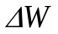 визначає енергію, необхідну для звільнення валентного електрона, тобто енергію іонізації атома напівпровідника. Таким чином, з енергетичної точки зору відривши валентного електрона від атома і перетворення його в електрон провідності відповідають перекиданню електронів з валентної зони в зону провідності.
При розриві валентного зв'язку і відході електрона з атома в ґрати утвориться незаповнений зв'язок, який наявний нескомпенсований позитивний заряд, рівний по величині заряду електрона 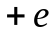. Тому що на незаповнений зв'язок легко переходить валентні електрони із сусідніх зв'язків, чому сприяє тепловий рух у кристалі, то місце, де відсутній валентний електрон, (називане, діркою), хаотично переміщається по ґратам. При наявності зовнішнього полючи дірка також буде рухатися в напрямку дії полючи, що відповідає переносу позитивного заряду, тобто електричному струму.
Цей вид електропровідності напівпровідника називають дирочний електропровідністю у відмінності від раніше розглянутими електронними, обумовленими вільними електронами.
Напівпровідник, що має у вузлах ґрат тільки власні атоми, прийнято називати власним провідником; усі величини, що відносяться до нього, позначаються індексом і (від англійського слова intrinsic- властивий).
В електроніці часто застосовуються напівпровідники, у яких частина атомів основної речовини у вузлах кристалічних ґрат заміщена атомами домішки, тобто атомами іншої речовини. Такі напівпровідники називаються примісними. Для германія і кремнію найчастіше використовують пятивалентні і тривалентні домішки. До п’ятивалентним домішок відносяться фосфор, сурма, миш'як і ін.; до тривалентних - бор, алюміній, індій, галій.
При наявності п’ятивалентної домішки чотири валентних електрони примесного атома разом з чотирма електронами сусідніх атомів утворять ковалентні зв'язки, а п'ятий валентний електрон виявляється "зайвим". Енергія зв'язку його зі своїм атомом 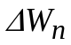набагато менше, ніж енергія , необхідна для звільнення валентного електрона.
Завдяки невеликій енергії іонізації , п'ятий електрон навіть при кімнатній температурі може бути відірваний від свого атома за рахунок енергії теплового руху. При цьому утвориться вільний електрон, здатний переміщатися по кристалічним ґратам, і нерухомий позитивний заряд -атом домішки, що втратив цей електрон. Домішки такого виду, що віддають електрони, називаються донорними, а кристали з подібною домішкою - напівпровідниками п-типу
При введенні тривалентної домішки примесний атом віддає три своїх валентних електрони для утворення ковалентних зв'язків із трьома прилеглими атомами. Зв'язок з четвертим атомом виявляється незаповненої, однак на неї порівняно легко можуть переходити валентні електрони із сусідніх зв'язків.
При перекиданні валентного електрона на незаповнений зв'язок примісний атом із приєднаним зайвим електронів утворить у ґратах нерухомий негативний заряд; крім того, у ґратах утвориться дірка, здатна переміщатися по ґратам і зумовлююча дирочну провідність напівпровідника. Домішки такого виду, що захоплюють електрони, називаються акцепторними, а кристал з акцепторною домішкою - напівпровідник р-типу.

1.3 Електронно-дирочний перехід

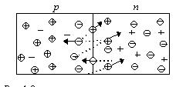
Рисунок 1 - p-n перехід без зовнішнього впливу

При легуванні однієї області напівпровідника акцепторною домішкою, а іншої області - донорній, виникає тонкий перехідний шар, що володіє особливими властивостями. У цьому шарі, у результаті дифузії носії заряду переміщаються відтіля, де їхня концентрація більше, туди, де їхня концентрація менше. Таким чином, з напівпровідника p-типу в полупроводник n-типу дифундують дірки, а з напівпровідника n-типу в полупроводник p-типу дифундують електрони. При цьому, вони поєднуються з наявними в сусідніх областях основними носіями протилежного знака - рекомбінують. У цьому випадку, у границі перехідного шару виникає область збіднена рухливими основними носіями заряду й володіюча високим опором - p-n перехід. Нерухомі іони, що залишаються по обох сторони граничного шару створюють однакові за значенням, але різні за знаком просторові об'ємні заряди: у p-шарі - негативний, а в n-шарі - позитивний. Цей подвійний електричний шар створює електричне поле, що перешкоджає подальшому проникненню носіїв заряду і виникає стан рівноваги (рис. 1). При підключенні джерела струму так, що до області p-провідності приєднаний негативний полюс джерела, а до області n-провідності - позитивний полюс виникає поле, під впливом якого електрони і дірки будуть у великій кількості відповідно відштовхуватися в глиб напівпровідників (рис. 2).
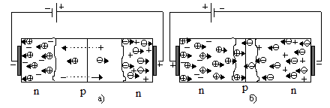

Рисунок 2 - принцип роботи переходу: а) зворотне включення, б) пряме включення

перехід збільшиться, його опір зросте й у ланцюзі напівпровідникового діода електричного струму практично не буде. Однак незначній кількості неосновних носіїв зарядів (позитивних) з n-області і (негативних) з p-області, що мають великі швидкості, удасться проскочити p-n-перехід, і в ланцюзі буде протікати дуже невеликий струм, називаний зворотним струмом.
Подвійний електричний шар аналогічний конденсатору, у якому роль діелектрика грає замикаючий шар, що має значний опір. Ємність p-n-переходу, що виникає в цьому випадку зветься бар'єрної. Ця ємність виявляється нелінійно залежної від зворотного замикаючого напруги. З ростом зворотної напруги товщина замикаючого шару збільшується, а ємність - зменшується (рис.3).
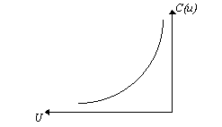

Рисунок 3 - Залежність бар’єрної ємністі від зворотної напруги

При зміні полярності джерела, підключеного до діода, електрони n-області і дірки p-області будуть взаємно притягатися і переміщатися до границі цих напівпровідників. P-n перехід звужується, його опір різке зменшується, і створюються умови для переходу великої кількості електронів з n-області в p-область, а отже, для переходу дірок у протилежному напрямку. При такім включенні напівпровідникового діода в ланцюзі з'явиться значний електричний струм, що носить назва прямого струму.
Сила прямого струму в напівпровідниках нелінійно залежить від величини прикладеного до них напруги.
З опису процесу, що відбуває на границі двох напівпровідників з різної за знаком провідністю, випливає, що вони володіють, як і електронна лампа- діод, однобічною провідністю. Це значить, що при напрямку електричного полючи, створюваного прикладеним до напівпровідників прямою напругою , діод пропускає струм і опір його малий, а при зворотному напрямку цього полючи , створюваного прикладеним до напівпровідників зворотною напругою, опір діода великий, а струм у його ланцюзі дуже малий.
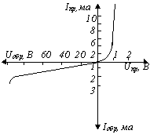

Рисунок 4 - Характеристика германієвого діоду

На рис.4 показана типова нелінійна характеристика діода. Вольтамперна характеристика діода описується співвідношенням
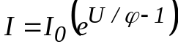, (1.1)
де I₀ - зворотний струм p-n переходу, U прикладена напруга, j - температурний потенціал, при 300К j =26мв. Для більшої наочності крива прямого струму (права частина графіка) і крива зворотного струму (ліва частина графіка) побудовані в різних масштабах. Схожими властивостями володіє і контакт напівпровідника з металом, що використовується в діодах Шотки.

2 Напівпровідникові діоди

2.1 Класифікація напівпровідникових діодів

Напівпровідниковий діод – це прилад з одним або кількома електричними переходами та двома виводами.
Класифікація діодів відбувається за декількома ознаками: за призначенням (діоди що вирівнюють, детекторні, діоди що змішують, модуляторні, діоди що множать, універсальні).
За частотою роботи діоди розрізнюються на високочастотні та діоди СВЧ.
Можливо проводити класифікацію діодів за їх фізичними властивостями: лавино-пролітні діоди, діоди Ганна, тунельні діоди та інші.
Стабілізатори напруги — це електронні пристрої, призначені для підтримання сталого значення напруги з необхідною точністю в заданому діапазоні зміни напруги джерела або опору навантаження (дестабілізуючі чинники). За принципом роботи стабілізатори напруги поділяються на параметричні та компенсаційні. Параметричний метод стабілізації базується на зміні параметрів нелінійного елемента стабілізатора, залежно від зміни дестабілізуючого чинника, а стабілізатор називають параметричним.
В компенсаційному методі стабілізації у вимірювальному елементі порівнюється величина, що стабілізується, з еталонною і виробляється сигнал розузгодження. Цей сигнал перетворюється, підсилюється і подається па регулювальний елемент.

2.2 Параметричні стабілізатори

Параметричний стабілізатор напруги на базі стабілітрона показано на рис. 5.
Особливості роботи такого стабілізатора напруги базуються на тому, що напруга стабілітрона на зворотній ділянці його вольт-амперної характеристики U_{c.доп} змінюється незначно в широкому діапазоні зміни зворотного струму стабілітрона. Тобто коливання напруги на вході стабілізатора зумовлюють значну зміну струму стабілітрона при незначних змінах напруги на ньому.
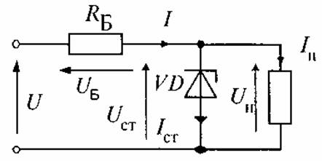

Рисунок 5 - Схема параметричного стабілізатора напруги

Стабілізатори характеризуються коефіцієнтом стабілізації
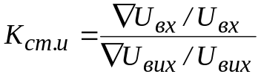 (1.2)
який для параметричних стабілізаторів становить К_{ст.u}= 2030.
Рівняння електричної рівноваги для такого стабілізатора має вигляд: U = U_{H} + R_{БІ}, де R_{Б} - баластний опір, необхідний для зменшення впливу дестабілізуючих чинників на напругу навантаження.
Опір баластного резистора R_{Б} вибирають таким, щоб при номінальному значенні напруги джерела U, напруга і струм стабілітрона теж дорівнювали номінальним значенням U_{ст.н} , І_{ст.н}, Величину Іст.н визначають за паспортними даними та виразом:
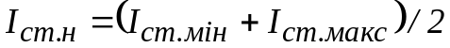. (1.3)
Тоді, з рівняння електричної рівноваги, визначаємо баластний опір за виразом
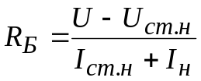 (1.4)

де 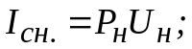 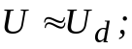 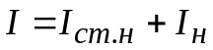.
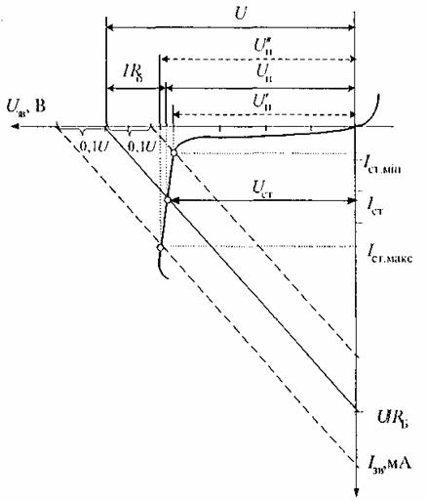

Рисунок 6 - Графічна інтерпретація роботи параметричного стабілізатора напруги

Роботу параметричного стабілізатора зручно ілюструвати за допомогою вольт-амперної характеристики (ВАХ) стабілітрона та відповідної графічної побудови навантажувальної прямої (рис. 6). Для побудови ВАХ стабілітрона за його паспортними даними через точку з координатами U_{ст.н}, І_{ст.н} проводять пряму лінію під кутом  до осі координат, що визначається значенням динамічного опору стабілітрона R_{д}. Далі будуємо навантажувальну характеристику при номінальній напрузі джерела. Для цього визначаємо координати двох точок, через які проходитиме пряма. А саме, точка з координатою U_{ст.н}, І_{ст.н} та точка на осі ординат, яка визначається за виразом І = U/R_{Б}. Через ці точки проводимо навантажувальну пряму.
Роботу стабілізатора перевіряють за умови його здатності забезпечувати задане значення U_{н} при коливаннях вхідної напруги U. Для прикладу, якщо вхідна напруга змінюється в межах ±10%, то на виході стабілізатора коливання напруги U_{н} становить ±0,1%. Побудова навантажувальних прямих при зміні напруги мережі в межах ±10% здійснюється шляхом паралельного зсуну навантажувальної характеристики при номінальній напрузі мережі відповідно вліво і вправо на 0,1 U. За допомогою цієї побудови можна з'ясувати, чи при таких коливаннях напруги мережі забезпечуються умови стабілізації, тобто, чи точки перетину зсунених навантажувальних характеристик з ВАХ стабілітрона не виходять за межі значень струмів стабілітрона І_{ст.мін} і І_{ст.макс}.
При зміні температури напруга стабілізації змінюється різно. У слабколегованих напівпровідниках напруга пробою при зростанні температури зростає, а сильнолегованих температурна залежність пов’язана зі температурною залежністю ширини запретної зони.

3 Біполярні транзистори

3.1 Побудова та принцип дії
Біполярний транзистор – це напівпровідниковий прилад, що складається з трьох областей з типами електропровідності, що чергуються, і придатний для посилення потужності.
Біполярні транзистори, що випускаються в даний час, можна класифікувати за наступних ознаках:
- за матеріалом: германієві і кремнієві;
- за типом провідності областей: р-n-р і n-p-n;
- за потужністю: малою (Рмах ≤ 0,3Вт), середньою (Р_{мах} 1,5Вт) і великою потужністю (Р_{мах} > 1,5Вт);
- за частотами: низькочастотні, середньочастотні, високочастотні і СВЧ.
У біполярних транзисторах струм визначається рухом носіїв заряду двох типів: електронів і дірок (або основними і неосновними). Звідси їх назва – біполярні.
В даний час виготовляються і застосовуються виключно транзистори з площинними р-n- переходами.
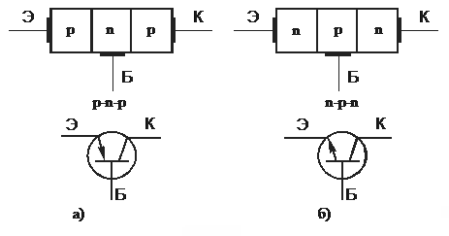
Пристрій площинного біполярного транзистора показаний схематично на рисунке 7.

Рисунок 7 - Площінний біполярний транзистор: а) p-n-p тип; б) n-p-n тип
Він є пластинкою германію або кремнію, в якій створено три області з різною електропровідністю. У транзистора типу n-р-n середня область має діркову, а крайні області – електронну електропровідність.
Транзистори типу р-n-р мають середню область з електронною, а крайні області з дірковою електропровідністю.
Середня область транзистора називається базою, одна крайня область – емітером, інша – колектором. Таким чином в транзисторі є два р-n- переходу: емітерний – між емітером і базою і колекторний – між базою і колектором. Площа емітерного переходу менше площі колекторного переходу.
Емітером називається область транзистора призначенням якої є інжекція носіїв заряду в базу. Колектором називають область, призначенням якої є екстракція носіїв заряду з бази. Базою є область, в яку інжектуются емітером неосновні для цієї області носії заряду.
Концентрація основних носіїв заряду в емітері у багато разів більше концентрації основних носіїв заряду в базі, а їх концентрація в колекторі декілька менше концентрації в емітері. Тому провідність емітера на декілька порядків вища за провідність бази, а провідність колектора декілька менше провідності емітера.
Від бази, емітера і колектора зроблені виводи. Залежно від того, який з виводів є загальним для вхідного і вихідного ланцюгів, розрізняють три схеми включення транзистора: із загальною базою (ЗБ), загальним емітером (ЗЕ), загальним колектором (ЗК).
Вхідний, або що управляє, ланцюг служить для управління роботою транзистора. У вихідному, або керованому, ланцюгу виходять посилені коливання. Джерело підсилюваних коливань включається у вхідний ланцюг, а у вихідну включається навантаження.
Розглянемо принцип дії транзистора на прикладі транзистора р-n-р – типа, підключеного до схеми із загальною базою (рис.8).
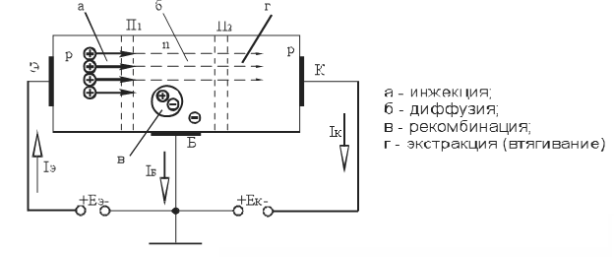
Рисунок 8 – Принцип дії біполярного транзистора (р-n-р- типу)

Зовнішня напруга двох джерел живлення Е_{Е} і Е_{к} підключають до транзистора так, щоб забезпечувався зсув емітерного переходу П₁ в прямому напрямі (пряма напруга), а колекторного переходу П₂ – у зворотному напрямі (зворотна напруга).
Якщо до колекторного переходу прикладена зворотня напруга, а ланцюг емітера розімкнений, то в ланцюзі колектора протікає невеликий зворотній струм I_{ко} (одиниці мікроампер). Цей струм виникає під дією зворотної напруги і створюється направленим переміщенням неосновних носіїв заряду дірок бази і електронів колектора через колекторний перехід. Зворотній струм протікає по ланцюгу: +Е_{к}, база-колектор, -Е_{к}. Величина зворотнього струму колектора не залежить від напруги на колекторі, але залежить від температури напівпровідника.
При включенні в ланцюг емітера постійної напруги Е_{Е} в прямому напрямі потенційний бар'єр емітерного переходу знижується. Починається інжектування (уприскування) дірок в базу.
Зовнішня напруга, прикладена до транзистора, виявляється прикладеною в основному до переходів П₁ і П₂, оскільки вони мають великий опір в порівнянні з опіром базової, емітерної і колекторної областей. Тому інжектировані в базу дірки переміщуються в ній за допомогою дифузії. При цьому дірки рекомбінуються з електронами бази. Оскільки концентрація носіїв в базі значно менша, ніж в емітері, то рекомбінують дуже небагато дірок. При малій товщині бази майже всі дірки доходитимуть до колекторного переходу П₂. На місце рекомбінованих електронів в базу поступають електрони від джерела живлення Е_{к}. Дірки, що рекомбінували з електронами в базі, створюють струм бази I_{Б}.
Під дією зворотньої напруги Е_{к} потенційний бар'єр колекторного переходу підвищується, товщина переходу П₂ збільшується. Але потенційний бар'єр колекторного переходу не створює перешкоди для проходження через нього дірок. Дірки, що увійшли до області колекторного переходу, потрапляють в сильне прискорююче поле, створене на переході колекторною напругою, і екстрагуються (втягуються) колектором, створюючи колекторний струм I_{к}. Колекторний струм протікає по ланцюгу: +Е_{к}, база-колектор, -Е_{к}.
Таким чином, в транзисторі протікає три струми: струм емітера, колектора і бази.
У дроті, що є виведеним з бази, струми емітера і колектора направлені зустрічно. Отже, струм бази рівний різниці струмів емітера і колектора: I_{Б} = I_{Е} - I_{К}.
Фізичні процеси в транзисторі типу n-р-n протікають аналогічно процесам в транзисторі типу р-n-р.
Повний струм емітера I_{Е} визначається кількістю інжектованих емітером основних носіїв заряду. Основна частина цих носіїв заряду досягаючи колектора, створює колекторний струм I_{к}. Незначна частина інжектованих в базу носіїв заряду рекомбінують в базі, створюючи струм бази I_{Б}. Отже, струм емітера розділяться на струми бази і колектора, тобто I_{Е}= I_{Б} + Iк.
Струм емітера є вхідним струмом, струм колектора – вихідним. Вихідний струм складає частину вхідного, тобто
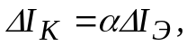 (3.1)
де α- коефіцієнт передачі струму для схеми ЗБ;
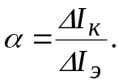
Оскільки вихідний струм менше вхідного, то коефіцієнт 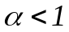. Він показує, яка частина інжектованих в базу носіїв заряду досягає колектора. Зазвичай величина складає 0,95-0,995.
У схемі із загальним емітером вихідним струмом є струм колектора, а вхідним – струм бази. Коефіцієнт посилення по струму для схеми ЗЕ:
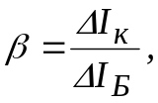 (3.2)
але
тоді
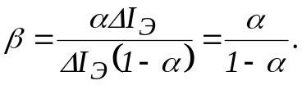 (3.3)
Отже, коефіцієнт посилення по струму для схеми ОЕ складає десятки одиниць.
Вихідний струм транзистора залежить від вхідного струму. Тому транзисто р- прилад, з керованим струмом.
Зміни струму емітера, викликані зміною напруги емітерного переходу, повністю передаються в колекторний ланцюг, викликаючи зміну струму колектора. А оскільки напруга джерела колекторного живлення Ек значно більше, ніж емітерного Е_{е}, то і потужність, споживана в ланцюзі колектора Р_{к}, буде значно більше потужності в ланцюзі емітера Р_{е}. Таким чином, забезпечується можливість керування великою потужністю в колекторному ланцюзі транзистора малою потужністю, що витрачається в емітерному ланцюзі, тобто має місце посилення потужності.

3.2 Схеми включення біполярних транзисторів

У електричний ланцюг транзистор включають таким чином, що один з його виводів (електрод) є вхідним, другий – вихідним, а третій – загальним для вхідного і вихідного ланцюгів. Залежно від того, який електрод є загальним, розрізняють три схеми включення транзисторів: ЗБ, ЗЕ і ЗК. Ці схеми для транзистора типу р-n-р приведені на рис. 3.3. Для транзистора n-р-n в схемах включення змінюються лише полярності напруги і напрям струмів. При будь-якій схемі включення транзистора (у активному режимі) полярність включення джерел живлення повинна бути вибрана так, щоб емітерний перехід був включений в прямому напрямі, а колекторний – в зворотному.

3.3 Статичні характеристики біполярних транзисторів

Статичним режимом роботи транзистора називається режим, у якому відсутнє навантаження у вихідному ланцюзі.
Статичними характеристиками транзисторів називають графічно виражені залежності напруги і струму вхідного ланцюга (вхідні ВАХ) і вихідного ланцюга (вихідні ВАХ). Вид характеристик залежить від способу включення транзистора.
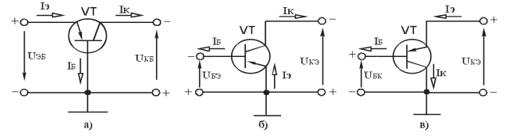
Рисунок 9 - Схеми включення біполярних транзисторів: а) ЗБ; б) ЗЕ; в) ЗК

3.4 Характеристики транзистора, включеного по схемі ЗБ

Вхідною характеристикою є залежність:
I_{Е} = f(U_{ЭБ}) при U_{КБ} = const (рис.9, а).
Вихідною характеристикою є залежність:
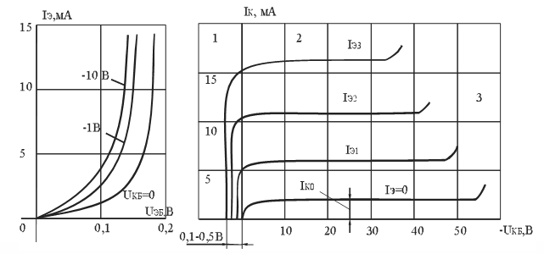
I_{К} = f(U_{КБ}) при I_{Е} = const (рис.9, б).
а) б)
Рисунок 10 - Статичні характеристики біполярного транзистора, який
включений за схемою ЗБ

Вихідні ВАХ мають три характерні області: 1 – сильна залежність I_{к} від U_{КБ} (нелінійна початкова область); 2 – слабка залежність I_{к} від U_{КБ} (лінійна область); 3 – пробій колекторного переходу.
Особливістю характеристик в області 2 є їх невеликий підйом при збільшенні напруги U_{КБ}.

  - Характеристики транзистора, включеного по схемі ЗЕ

Вхідною характеристикою є залежність:
I_{Б} = f(U_{БЭ}) при U_{КЭ} = const (мал.10, б).
Вихідною характеристикою є залежність:
I_{К} = f(U_{КЭ}) при I_{Б} = const (мал.10, а).
Транзистор в схемі ЗЕ дає посилення по струму. Коефіцієнт посилення по струму в схемі ЗЕ:
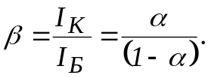
Якщо коефіцієнт α = 0,9÷0,99, то коефіцієнт β = 9÷99. Це є найважливішою перевагою включення транзистора по схемі ЗЕ, чим, зокрема, визначається широке практичне застосування цієї схеми включення у порівнянні зі схемою ЗБ.

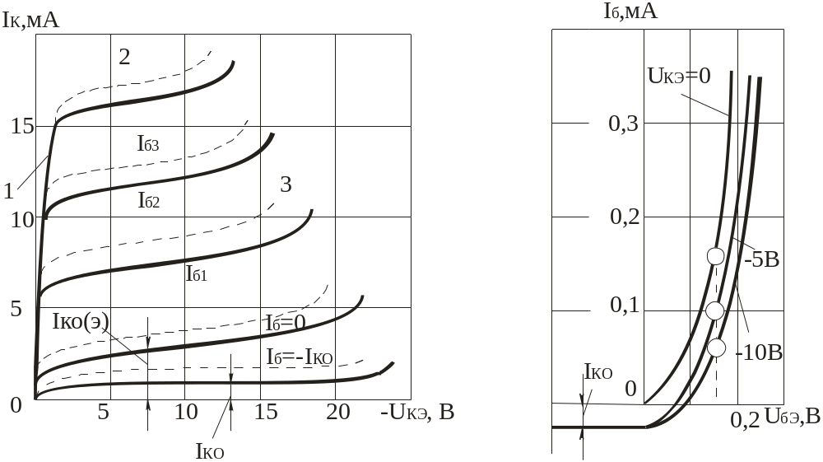
а) б)
Рисуно 11 - Статичні характеристики біполярного транзистора,
включеного по схемі ЗЕ

З принципу дії транзистора відомо, що через виводи бази протікають в зустрічному напрямі дві складові струму (рис. 12): зворотній струм колекторного переходу I_{КО} і частина струму емітера 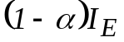. У зв'язку з цим нульове значення струму бази (I_{Б} = 0) визначається рівністю вказаних струмів, що становлять, тобто 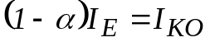. Нульовому вхідному струму відповідає струм емітера

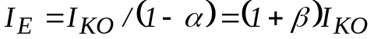
і струм колектора
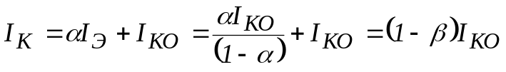.
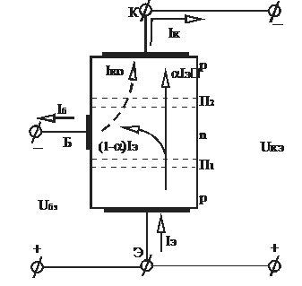
Іншими словами, при нульовому струмі бази (I_{Б} = 0) через транзистор в схемі ЗЕ протікає струм, який називається початковим або крізним струмом I_{КО(Э)} і рівним 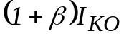.

Рисунок 12 - Схема включення транзистора із загальним емітером (схема ЗЕ)

  - Основні параметри біполярного транзистора

Для аналізу і розрахунку ланцюгів з біполярними транзисторами використовують так звані h – параметри транзистора, включеного по схемі ЗЕ.
Електричний стан транзистора, включеного по схемі ЗЕ, характеризується величинами I_{Б}, U_{БЭ}, I_{К}, U_{КЭ}.
У систему h -параметрів входять наступні величини:
- Вхідний опір
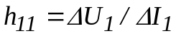 при 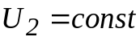. (3.4)
є опіром транзистора змінного вхідного струму при якому є замикання на виході, тобто за відсутності вихідної змінної напруги.
- Коефіцієнт зворотного зв'язку по напрузі
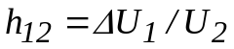 при 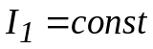. (3.5)
показує, яка частка вхідної змінної напруги передається на вхід транзистора унаслідок зворотнього зв'язку в нім.
- Коефіцієнт підсилення по струму (коефіцієнт передачі струму):
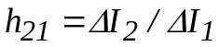 при . (3.6)
показує посилення змінного струму транзистором в режимі роботи без навантаження.
Вихідна провідність:
h₂₂ = ΔI₂/ΔU₂ при I₁ = const. (3.7)
є провідністю для змінного струму між вихідними затисками транзистора.
Вихідний опір Rвих = 1/h₂₂.
Для схеми із загальним емітером справедливі наступні рівняння:
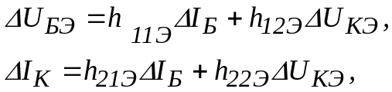 (3.8)
де
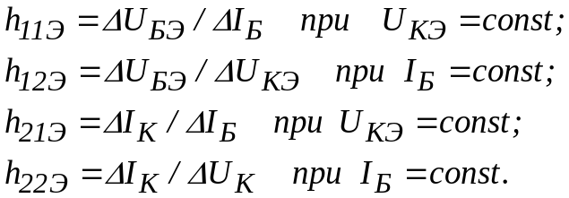
Для запобігання перегріву колекторного переходу необхідно, щоб потужність, що виділяється на ньому при проходженні колекторного струму, не перевищувала деякої максимальної величини:
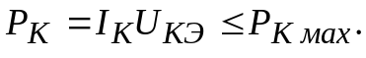 (3.9)
Крім того, існують обмеження по колекторній напрузі:
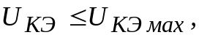
і колекторному струму:
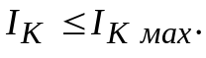

3.7 Режими роботи біполярних транзисторів
Транзистор може працювати в чотирьох режимах залежно від напруги на його переходах. При роботі в активному режимі на емітерному переході напруга пряма, а на колекторному – зворотне.
Режим відсічення, або замикання, досягається подачею зворотної напруги на обидва переходи (обидва р-n- переходу закриті).
Якщо ж на обох переходах напруга пряма (обидва р-n- переходу відкриті), то транзистор працює в режимі насичення.
У режимі відсічення і режимі насичення управління транзистором майже відсутнє. У активному режимі таке управління здійснюється найефективніше, причому транзистор може виконувати функції активного елементу електричної схеми (посилення, генерування і тому подібне).

3.8 Область застосування

Біполярні транзистори є напівпровідниковими приладами універсального призначення і широко застосовуються в різних підсилювачах, генераторах, в імпульсних і ключових пристроях.

3.9 Простий підсилювальний каскад на біполярному транзисторі

Найбільше застосування знаходить схема включення транзистора по схемі із загальним емітером (рис.13)
Основними елементами схеми є джерело живлення Ек, керований елемент – транзистор VT і резистор Rк. Ці елементи утворюють головний (вихідний) ланцюг підсилювального каскаду, в якому за рахунок протікання керованого струму створюється посилена змінна напруга на виході схеми.
Решта елементів виконує допоміжну роль. Конденсатор Ср є розділовим. За відсутності цього конденсатора в ланцюзі джерела вхідного сигналу створювався б постійний струм від джерела живлення Ек.

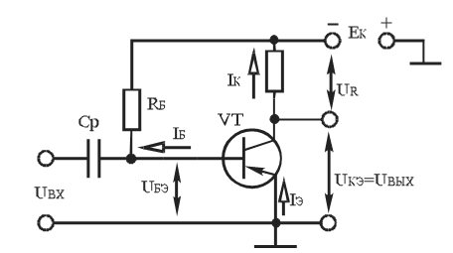

Рисунок 13 - Схема простого підсилювального каскаду на
біполярному транзисторі за схемою із загальним емітером

Резистор R_{Б}, включений в ланцюг бази, забезпечує роботу транзистора в режимі спокою, тобто у відсутність вхідного сигналу. Режим спокою забезпечується струмом бази спокою I_{Б} ≈ Ек/r_{б}.
За допомогою резистора Rк створюється вихідна напруга, тобто Rк виконує функцію створення напруги, що змінюється, у вихідному ланцюзі за рахунок протікання в ній струму, керованого по ланцюгу бази.
Для колекторного ланцюга підсилювального каскаду можна записати наступне рівняння електричного стану:
Е_{k} = U_{kэ} + I_{k}R_{k}, (3.10)
тобто сума падіння напруги на резисторі Rк і напруга колектор-емітер Uке транзистора завжди дорівнює постійній величині – ЕРС джерела живлення Ек.
Процес посилення ґрунтується на перетворенні енергії джерела постійної напруги Ек в енергію змінної напруги у вихідному ланцюзі за рахунок зміни опору керованого елементу (транзистора) згідно із законом, що задається вхідним сигналом.
При подачі на вхід підсилювального каскаду змінної напруги Uвх в базовому ланцюзі транзистора створюється змінна складова струму I_{Б}, а значить струм бази змінюватиметься. Зміна струму бази приводить до зміни значення струму колектора (I_{К} = βI_{Б}), а значить, до зміни значень напруги на опорі Rк і Uкэ. Підсилювальні здібності обумовлені тим, що зміна значень струму колектора в β раз більша, ніж струму бази.

3.10 Розрахунок електричних ланцюгів з біполярними транзисторами

Для колекторного ланцюга підсилювального каскаду (рис.13) відповідно до другого закону Кирхгофа справедливе рівняння (3.10).
Вольт – амперна характеристика колекторного резистора R_{К} є лінійною, а вольт – амперними характеристиками транзистора є нелінійні колекторні характеристики транзистора (рис. 10, а), включеного по схемі ЗЕ.
Розрахунок такого нелінійного ланцюга, тобто визначення I_{K}, U_{Rк} і U_{КЭ} для різних значень струмів бази I_{Б} і опорів резистора R_{К} можна провести графічно. Для цього на сімействі колекторних характеристик (рис. 2.5, а) необхідно провести з крапки Е_{К} на осі абсцис вольт – амперну характеристику резистора R_{К}, що задовольняє рівнянню:
U_{кэ} = Е_{к} - R_{к}I_{к}. (3.11)
Цю характеристику будують по двох крапках: Uкэ = Ек при Iк = 0 на осі абсцис і Iк = Ек/Rк при Uкэ = 0 на осі ординат. Побудовану таким чином ВАХ колекторного резистора Rк називають лінією навантаження. Точки перетину її з колекторними характеристиками дають графічне вирішення рівняння (2.11) для даного опору Rк і різних значень струму бази I_{Б}. По цих крапках можна визначити колекторний струм Iк, однаковий для транзистора і резистора Rк, а також напругу U_{КЭ} і U_{Rк}.
Точка перетину лінії навантаження з однією із статичних ВАХ називається робочою точкою транзистора. Змінюючи I_{Б}, можна переміщати її по прямій навантаження. Початкове положення цієї крапки за відсутності вхідного змінного сигналу називають точкою спокою - Т₀.

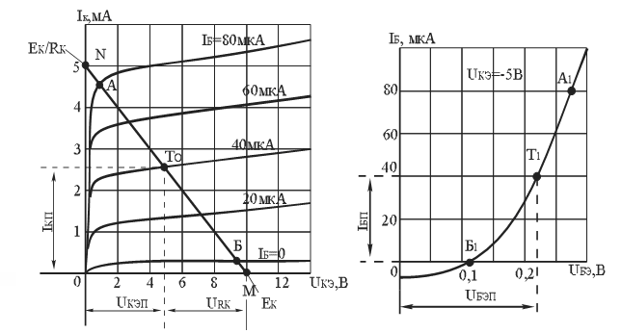
а) б)
Рисунок 14 - Графоаналітичний розрахунок робочого режиму транзистора
за допомогою вихідних і вхідної характеристики

Точка спокою (робоча точка) Т₀ визначає струм I_{КП} і напруга U_{КЭп} в режимі спокою. По цих значеннях можна знайти потужність Р_{КП}, що виділяється в транзисторі в режимі спокою, яка не повинна перевищувати граничної потужності Р_{К мах}, що є одним з параметрів транзистора:
Р_{КП} = I_{КП} ⋅ U_{КЭп} ≤ Р_{К мах}. (3.12)
У довідниках зазвичай не приводиться сімейство вхідних характеристик, а даються лише характеристики для U_{КЭ} = 0 і для деякого U_{КЭ} > 0.
Вхідні характеристики для різних U_{КЭ}, 1В, що перевищують, розташовуються дуже близько один до одного. Тому розрахунок вхідних струмів і напруги можна приблизно робити по вхідній характеристиці при U_{КЭ} > 0, узятою з довідника.
На цю криву переносяться крапки А, Т₀ і Б вихідної робочої характеристики, і виходять точки А₁, Т₁ і Б₁ (мал.13, б). Робоча точка Т₁ визначає постійну напругу бази U_{БЭп} і постійною струм бази I_{Бп}.
Опір резистора R_{Б} (забезпечує роботу транзистора в режимі спокою), через який від джерела Е_{К} подаватиметься постійна напруга на базу:
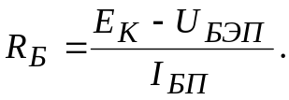 (3.13)
У активному (підсилювальному) режимі точка спокою транзистора Т₀ знаходиться приблизно посередині ділянки лінії навантаження АБ, а робоча точка не виходить за межі ділянки АБ.

4 Польові транзистори

4.1 Побудова та основні види польових транзисторів

Польвими транзисторами (ПТ) називаються напівпровідникові прибори для керування струмом яких використовується залежність електричного опіру струмопровідного шару від напруги електричного поля.
Шар напівпровідника, в якому регулюється поток носіїв заряду, називається каналом. Електричне поле яке впливає на опір каналу створюється за допомогою розташованого над каналом металевого електрода називається затвором. Напруга яка подається на затвор (електрод що керує)регулює опір каналу, змінює силу струму, який протікає у зовньошньому колі. Електрод, з якого носії входять в канал, називається істоком. Електрод, через який носії уходять з каналу, називається стоком.
В залежності від спосібу ізоляції між затвором та каналом розрізняють наступні типи польових транзисторів:
- польові транзистори з керуючим переходом (ізоляція затвора від канала відбувається збіднілим шаром p-n перехіду;
- транзистори з металево напівпровідниковим затвором або затвором Шотткі;
- транзистори з ізольованим затвором (МДН- або МОН- транзистори) затвор ізольован від каналу шаром діелектрика.
Умовне позначення польових транзисторів наведено у таблиці 4.1.

Таблиця 4.1
Умовні позначення і вольт-амперні характеристики польових транзисторів
№ п/п | Найменування | Умовне позначення | Наскрізні вольт-амперні  характеристики
1 | 2 | 3 | 4  U_{зв}  0  0  U_{зв відс}
1 | ПТз управляючим p-n-переходом і каналом n-типу | З  С  В | I_{c}
2 | ПТ з управляючим p-n-переходом і каналом р-типу | З  В  С | I_{c}  U_{зв відс}  0
3 | МДП ПТ з ізольованим затвором і вбудованим каналом n-типу | З  С  В  П | I_{c}  0  U_{зв відс}  U_{зв}  Режим збагачення  Режим збіднення
4 | МДП ПТ з ізольованим затвором і вбудованим каналом  р-типу | З  С  В  П | I_{c}  0  U_{зв відс}  U_{зв}  Режим збагачення  Режим збіднення
5 | МДП тетрод з ізольованим затвором і вбудованим каналом n-типу (двозатворний ПТ) | З₁  С  В  П  З₂ | I_{c}  0  U_{зв1}  U_{зв2} = const
6 | МДП ПТ з ізольованим затвором і індукованим каналом n-типу | З  С  В  П | 0  I_{c}  U_{пор}
1 | 2 | 3 | 4
7 | МДП ПТ з  ізольованим затвором і індукованим  каналом р-типу | З  С  В  П | I_{c}  U_{зв}  0  U_{пор}

4.2 Резисторний каскад із спільним витоком

Принципові схеми резисторних каскадів із спільним витоком (СВ) наведені: на рис. ,а – при негативному зміщенні на затворі; на рис . ,б – при позитивному зміщенні на затворі. Шляхи протікання змінних струмів на рис. 14 показано пунктирними лініями.
U_{вх}
R_{г}
1
1
С_{р1}
2
2
С_{р2}
R_{с}
R_{н}
VT
R_{з}

I_{вх}
I_{Rз}

R_{в}
С_{в}
I_{н}
I_{Rс}
I_{с}
I_{в}
+ Е_{ж} –

U_{вих}
Е_{г}

+ Е_{ж} –
Е_{г}
U_{вх}
R_{г}
1
С_{р1}
U_{вих}
2
С_{р2}
R_{с}
R_{н}
VT
R₂
I_{вх}
I_{R2}
R_{в}
С_{в}
I_{н}
I_{Rс}
I_{с}
I_{в}
I_{R1}
R₁

1
2

Рисунок 14 - Резисторні каскади із спільним витоком: а – при негативному зміщенні на затворі; б – при позитивному зміщенні на затворі
Стисло охарактеризуємо призначення елементів каскадів. У колах стоку резистор R_{с} служить для подачі напруги живлення на стік транзистора VТ і спільно з опором навантаження R_{н} створює опір навантаження для змінного струму
R_{н∼ =} 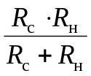. (4.1)
С_{р1} і С_{р2} – розділяльні конденсатори, С_{в} – шунтуючий конденсатор, який усуває негативний зворотний зв'язок за сигналом.
Розрахунок елементів каскадів виконаємо, вважаючи, що задані: тип транзистора, напруга зміщення U_{зв0}, режим роботи вихідного кола транзистора (І_{с0}, U_{св0}) і напруга джерела живлення Е_{ж}. Необхідно розрахувати і вибрати значення опорів резисторів і ємностей конденсаторів.
Вважатимемо, що І_{з} ≈ 0, тоді І_{с} = І_{в}, а вхідний опір транзистора R_{вх} _{тр} → ∞.
Розрахунок елементів схеми рис 14,а
Вибираємо значення опору у колі затвора
R_{з} = (0,5…2) МОм
щоб мало шунтувати вхід каскаду за сигналом.
Розраховуємо опори резисторів
R_{в} =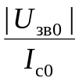, (4.2)
R_{с} = 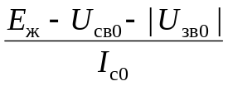. (4.3)
Розрахунок елементів схеми рис. 14,б
Задаємося падінням напруги на резисторі R_{в}, який служить для стабілізації режиму роботи транзистора VT
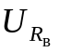 = (0,05…0,1)Е_{ж}. (4.4)
Розраховуємо опір резистора R_{в}
R_{в} = 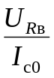. (4.5)
Знаходимо падіння напруг на резисторах R₂ і R₁
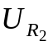 = U_{зв0} + U_{Rв}, (4.6)
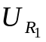 = Е_{ж} – . (4.7)
Резистори R₂ і R₁ утворюють подільник напруги, який служить для подачі позитивної напруги зміщення на затвор транзистора VT. Цей подільник шунтує вхід каскаду за сигналом
R_{бд} = 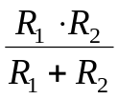. (4.8)
Щоб зменшити шунтуючу дію подільника, значення опорів резисторів R₁ і R₂ обираємо великими. Вибираємо
R₂ = (0,3…1) МОм,
тоді опір резистора R₁ буде дорівнювати
R₁ = R₂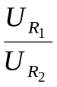. (4.9)
Знаходимо опір резистора R_{с}
R_{с} = 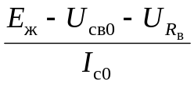. (4.10)
Значення опорів всіх резисторів і ємностей конденсаторів необхідно обрати за шкалою номінальних значень.

4.3 Резисторний каскад із спільним затвором

Принципові схеми резисторних каскадів із спільним затвором (СЗ) наведені на рис.14,а – при негативному зміщенні на затворі, на рис.14,б – при позитивному зміщенні на затворі. Шляхи протікання змінних струмів на рис.14 показані пунктирними лініями.

Е_{г}
U_{вх}
R_{г}
1
1
С_{р1}
2
2
С_{р2}
R_{с}
R_{н}
VT
R_{в}
I_{вх}
I_{Rв}
I_{н}
I_{Rс}
I_{с}
I_{в}
+ Е_{ж} –

а)
Е_{г}
+ Е_{ж} –
U_{вх}
R_{г}
1
1
С_{р1}
U_{вих}
2
2
С_{р2}
R_{с}
R_{н}
VT
R₂
I_{вх}
R_{в}
I_{Rс}
I_{Rв}
I_{в}
R₁
С_{бл}
I_{с}
I_{н}

б)
Рисунок 15 - Резисторні каскади із спільним затвором: а – при негативному зміщенні на затворі; б – при позитивному зміщенні на затворі

Розрахунок елементів за постійним струмом аналогічний розрахунку елементів схеми із спільним витоком (рис. 15).
Розглянемо властивості каскаду із СЗ для сигналу
Як випливає з напрямів змінних струмів І_{вх} і І_{н} на рис. 14, полярність вхідного U_{вх} і вихідного U_{вих} напруг відносно корпусу однакова. Значить, каскад із СЗ не інвертує вхідний сигнал.
Повна еквівалентна схема каскадів із СЗ рис. 15 наведена на рис. 16.

Е_{г}
U_{вх}
R_{г}
С_{р1}
U_{вих}
С_{св}
R_{н}
I_{н}
I_{Rс}
SU_{зв}
R_{і}
В
R_{с}
С_{р2}
С
I_{с}
I_{Rв}
I_{вх}
R_{в}
I_{в}
С_{зв}
U_{зв}

С_{зс}

Рисунок 16 - Еквівалентна схема каскаду із спільним затвором

4.4 Резисторний каскад із спільним стоком

Принципові схеми резисторних каскадів із спільним стоком (СС) наведені: на мал.17 – при негативному зміщенні на затворі, на рис. 16 – при позитивному зміщенні на затворі. Шляхи протікання струмів на рис. 14 та 15 показано пунктирними лініями.
Е_{г}
U_{вх}
R_{г}
1
1
С_{р1}
U_{вих}
2
2
С_{р2}
+ Е_{ж} –
R_{н}
VT
R_{з}
I_{вх}
R_{в1}
I_{н}
I_{Rв}
R_{в2}
I_{Rз}
I_{с}

Рисунок 17 - Резисторні каскади із спільним стоком при негативному зміщенні
на затворі

U_{вх}
R_{г}
1
1
С_{р1}
U_{вих}
2
2
С_{р2}
+ Е_{ж} –
R_{н}
VT
R₂
I_{вх}
I_{R2}
R_{в}
I_{н}
I_{Rв}
I_{R1}
R₁
I_{с}

Е_{г}

Рисунок 18 - Резисторні каскади із спільним стоком позитивному зміщенні
на затворі

ПРИКЛАД Розрахунок елементів схеми рис. 18
Вибираємо опір R_{з} = (0,5...2) МОм.
Знаходимо загальний опір в колі витоку
R_{в} =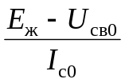, (4.11)
розраховуємо опори
R_{в1} =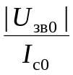, (4.12)
R_{в2} = R_{в} – R_{в1}.
Значення опорів резисторів R₃, R_{в1} і R_{в2} і ємностей конденсаторів С_{р1} і С_{р2} необхідно обрати за шкалою номінальних значень.

ПРИКЛАД. Розрахунок елементів схеми рисунок 18:
Знаходимо падіння напруги на опорі R_{в}
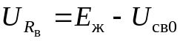 (4.13)
і розраховуємо опір R_{в}
R_{в} = 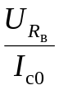. (4.14)
Визначаємо падіння напруг на резисторах R₁ і R₂
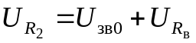, (4.15)
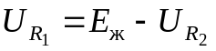.
Вибираємо значення опору R₂ = (0,3...1) МОм і розраховуємо опір
R₁ = R₂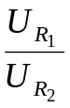. (4.16)
Значення опорів резисторів R_{в}, R₁ і R₂ і ємностей конденсаторів С_{р1} і С_{р2} необхідно вибрати за шкалою номінальних значень.

5 Підсилювальні каскади

5.1 Структурна схема підсилювача

Підсилювач електричних сигналів – це електронний пристрій, призначений для збільшення потужності, напруги або струму сигналу, підведеного до його входу, без істотного спотворення його форми. Оскільки потужність сигналу на виході підсилювача більша, ніж на вході, то за законом збереження енергії підсилювальний пристрій повинен включати джерело живлення. Тоді узагальнену структурну схему підсилювального пристрою можна зобразити, як показано на рис. 19.

Джерело сигнала

Підсилювач

Навантаження

Джерело живлення
1
1
2
2
P_{вх}
P_{вих}
P₀

Рисунок 19 - Узагальнена структурна схема підсилювача

Від джерела живлення підсилювач відбирає потужність Р₀, необхідну для підсилення вхідного сигналу. Джерело сигналу забезпечує потужність на вході підсилювача Р_{вх}, вихідна потужність Р_{вих} виділяється на активній частині навантаження. У підсилювачі для потужностей виконується нерівність: Р_{вх} < Р_{вих} < Р₀. Отже, підсилювач – це керований вхідним сигналом перетворювач енергії джерела живлення в енергію вихідного сигналу. Перетворення енергії здійснюється за допомогою підсилювальних елементів (ПЕ): біполярних транзисторів, польових транзисторів, електронних ламп, інтегральних мікросхем (ІМС), варикапів та інших.
Якщо джерело живлення включити в підсилювач, то для сигналу відносно двох пар вхідних і вихідних клем підсилювач можна розглядати як нелінійний активний чотириполюсник. За теоремою про еквівалентний генератор джерело сигналу можна замінити генератором ЕРС Е_{г} і внутрішнім опором Z_{г}, а опір навантаження можна замінити еквівалентним опором Z_{н}.
Простий підсилювач містить один підсилювальний елемент. Один підсилювальний елемент з приєднаними до нього елементами живлення і зв'язку утворюють каскад підсилення.
У більшості випадків підсилення одного каскаду недостатньо, тому підсилювач містить декілька каскадів підсилення, утворюючи багатокаскадний пристрій. Каскади з’єднані таким чином, що сигнал, підсилений одним каскадом, підводиться до входу другого, потім до третього і т.д.
Структурну схему типового багатокаскадного підсилювача наведено на рис.20.

Вхідний каскад
Z_{г}
Е_{г}
Z_{н}

Попередній підсилювач

Вихідний каскад

Рисунок 20 - Структурна схема багатокаскадного підсилювача

Вхідний каскад і попередній підсилювач призначені для підсилення сигналу до значення, необхідного для подачі на вхід підсилювача потужності (вихідного каскаду). Кількість каскадів попереднього підсилення визначається необхідним підсиленням. Вхідний каскад забезпечує, за необхідності, узгодження з джерелом сигналу, шумові параметри підсилювача і необхідні регулювання.
Вихідний каскад (каскад підсилення потужності) призначений для віддачі у навантаження заданої потужності сигналу за мінімальних спотворень його форми і максимальному ККД.

5.2 Класифікація підсилювальних пристроїв

Підсилювальні пристрої класифікують за різними ознаками.
За виглядом підсилюваних електричних сигналів підсилювачі підрозділяють на підсилювачі гармонічних (безперервних) сигналів і підсилювачі імпульсних сигналів. Для підсилювачів імпульсних сигналів найбільший інтерес представляє дослідження перехідних процесів.
За шириною смуги пропускання і абсолютним значенням підсилюваних частот підсилювачі підрозділяються на наступні типи.
Підсилювачі постійного струму (ППС) призначені для підсилення сигналів в межах від нижньої частоти f_{н} = 0 до верхньої робочої частоти f_{в}. ППС підсилює як змінні складові сигналу, так і його постійну складову.
Підсилювачі змінного струму, у свою чергу підрозділяються на підсилювачі низької, високої та надвисокої частоти.
За шириною смуги пропускання підсилюваних частот розрізняють:
- вибіркові підсилювачі (підсилювачі високої частоти – ПВЧ), у яких відношення частот f_{в}/f_{н} ≈ 1;
- широкосмугові підсилювачі з великим діапазоном частот, для яких відношення f_{в}/f_{н} >> 1.
За типом підсилювального елементу розрізняють транзисторні, лампові, параметричні, квантові, магнітні підсилювачі. В даний час як активні елементи широко використовуються аналогові інтегральні мікросхеми.
За конструктивним виконанням підсилювачі можна підрозділити на дві великі групи: підсилювачі, виконані за допомогою дискретної технології, тобто способом навісного або печатного монтажу, і підсилювачі, виконані за допомогою інтегральної технології. Для класифікації підсилювачів використовуються й інші ознаки.

5.3 Технічні показники підсилювачів

Для сигналу підсилювач можна подати активним чотириполюсником, оскільки він містить джерело живлення. Джерело сигналу і навантаження

Z_{г}
I_{вх}
I_{вих}
Е_{г}
U_{вх}
U_{вих}
Z_{н}
1
1
Z_{вх}
Z_{вих}
Р_{вих}
Р_{вх}

Рисунок 21 - Структурна схема підсилювача як активного чотириполюсника

замінимо еквівалентними двополюсниками. Тоді структурну схему підсилювача можна зобразити, як показано на рис. 21.
Трикутник – це умовне позначення підсилювача. Для спрощення аналізу вважатимемо, що 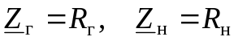, тобто є активними опорами.
Розглянемо основні технічні показники підсилювачів.

5.4 Вхідні й вихідні дані

Вхідними даними підсилювача є: вхідна напруга U_{вх}, вхідний струм I_{вх}, вхідна потужність Р_{вх}, за яких підсилювач забезпечує в навантаженні задану технічними вимогами напругу, або струм, або потужність, а також вхідний опір Z_{вх}.
До вихідних даних відносяться: номінальні (задані технічними вимогами) або напруга U_{вих}, або струм I_{вих}, або потужність Р_{вих}, що віддається підсилювачем при роботі на задане навантаження Z_{н}, а також вихідний опір підсилювача Z_{вих}.
Вхідний опір підсилювача у загальному випадку комплексний, оскільки комплексні вхідна напруга U_{вх} і вхідний струм I_{вх}
Z_{вх} = 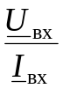. (5.1)
Але вхідний опір зазвичай визначають на тій частоті (як правило, на середній частоті підсилюваного діапазону f₀), коли його можна вважати практично активним і рівним
R_{вх} =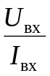, (5.2)
де U_{вх} і I_{вх} – діючі значення вхідної напруги і струму.
Активна вхідна потужність дорівнює
Р_{вх} = U_{вх}I_{вх}. (5.3)
Згідно теореми про еквівалентний генератор вихідне коло підсилювача можна подати у вигляді еквівалентного генератора Е_{екв} = U_{вих} _{хх}, ЕРС якого визначена в режимі холостого ходу на виході підсилювача (тобто при R_{н} → ∞) і еквівалентного вихідного опору
Z_{вих} =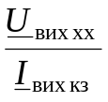, (4.4)
де I_{вих} _{кз} – вихідний струм, визначений в режимі короткого замикання на виході підсилювача (тобто R_{н} = 0).
У загальному випадку вихідний опір підсилювача є комплексною величиною, але звичайно вихідний опір визначається на частоті (на частоті f₀), коли його можна вважати практично активним і рівним
R_{вих} =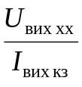, (5.5)
де U_{вих хх} і I_{вих} _{кз} – діючі значення напруги і струму.
Співвідношення між R_{г} і R_{вх}, а також між R_{вих} і R_{н} мають велике значення для отримання максимального коефіцієнта передачі ЕРС вхідного сигналу Е_{г} або для отримання максимального коефіцієнта передачі потужності вхідного сигналу.
На рисунку 22 подано структурну схему підсилювача з указанням еквівалентних опорів.
R_{г}
I_{вх}
джерело
сигнала
Е_{г}
U_{вх}
R_{вх}
R_{вих}
I_{вих}

Е_{екв}
U_{вих}
R_{н}
підсилювач
навантаження

Рисунок 22 - Структурна схема підсилювача з указанням еквівалентних опорів

Як видно з рис. 22, опори R_{г} і R_{вх} утворюють подільник напруги у вхідному колі, а опори R_{вих} і R_{н} – подільник напруги у вихідному колі. Тому для отримання максимального коефіцієнта передачі напруги джерела сигналу Е_{г} в навантаженні U_{вих} повинні виконуватися наступні умови:
R_{вх} >> R_{г}, R_{вих} << R_{н}. (4.6)
Отже, вхідний опір повинен бути великим, а вихідний – малим, у ідеального підсилювача бажано мати R_{вх} → ∞, R_{вих} → 0. На практиці ці умови, на жаль, не виконуються.
Для отримання максимального коефіцієнта передачі потужності необхідно забезпечити режим узгодження: R_{вх} = R_{г}, R_{вих} = R_{н}. Такий режим роботи є оптимальним для підсилювачів надвисоких частот (НВЧ підсилювачів).
Вихідна потужність (потужність у навантаженні) дорівнює
Р_{вих} = U_{вих} I_{вих}, (5.7)
де U_{вих}, I_{вих} – діючі значення вихідних напруги і струму.

5.5 Коефіцієнти підсилення і коефіцієнт корисної дії

Коефіцієнти підсилення виражають підсилювальні властивості підсилювача. Вони є передавальними функціями підсилювача. У підсилювальній техніці використовують різні коефіцієнти підсилення:
коефіцієнт підсилення напруги:
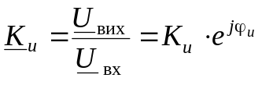; (5.8)
коефіцієнт підсилення струму:
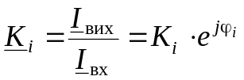; (5.9)
наскрізний коефіцієнт підсилення (коефіцієнт підсилення ЕРС):
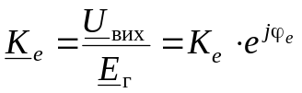; (5.10)
коефіцієнт підсилення потужності, рівний відношенню активних потужностей на виході і вході
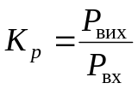. (5.11)
Таким чином, коефіцієнти 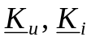 і 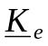 є комплексними величинами, коефіцієнт K_{p} – дійсною величиною. Якнайповніші підсилювальні властивості підсилювача характеризує наскрізний коефіцієнт підсилення .
В тому випадку, якщо вхідний опір підсилювача R_{вх} → ∞ (каскади на польових транзисторах, електронних лампах, операційних підсилювачах), I_{вх} = 0, Р_{вх} = 0, залишається один коефіцієнт підсилення напруги
K_{и} = K_{e} = K. (4.12)
Звичайно (за умовчанням) під коефіцієнтом підсилення розуміють значення його модуля на відомій частоті. Наприклад, наскрізний коефіцієнт підсилення на частоті f дорівнює відношенню діючих (або амплітудних) значень напруг
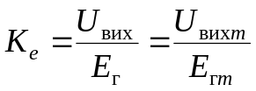. (5.13)
Фаза наскрізного коефіцієнта підсилення дорівнює різниці фаз вихідної напруги і ЕРС джерела вхідного сигналу (зсуву фаз)
ϕ_{e} = ϕ_{вих} – ϕ_{г}. (5.14)
Аналогічні формули отримаємо для коефіцієнтів підсилення K_{u}, K_{i} та фаз ϕ_{u}, ϕ_{i}.
Модулі коефіцієнтів підсилення є безрозмірними величинами, й їх можна виразити в логарифмічних одиницях – децибелах (дБ), наприклад
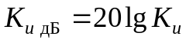, (5.15)
K_{e} _{дБ} = 20lg K_{e}, (5.16)
коефіцієнт підсилення потужності в логарифмічних одиницях визначається за формулою
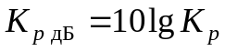. (5.17)
Якщо задані значення коефіцієнтів підсилення в децибелах, то зворотний перехід до безрозмірних величин виконується за наступними формулами
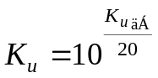, (5.18)
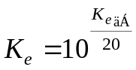, (5.19)
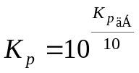. (5.20)
Підсилювач з великим коефіцієнтом підсилення містить, як правило, декілька каскадів, як показано на рис. 23.
R_{г}
1
1

Підсилювач
1
2
N
R_{н}
2
2
K_{u1}
K_{u2}
K_{u3}

Е_{г}

Рисунок 23 - Спрощена еквівалентна схема багатокаскадного підсилювача

Для багатокаскадних підсилювачів, які містять N каскадів, загальний коефіцієнт підсилення напруги дорівнює добутку коефіцієнтів підсилення каскадів
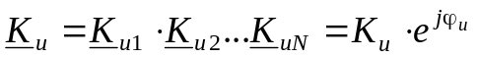. (5.21)
Звідси випливає, що модулі коефіцієнтів підсилення перемножуються, фази сумуються:
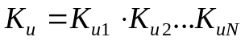, (5.22)
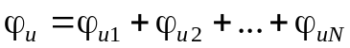. (5.23)
Якщо визначити загальний коефіцієнт підсилення напруги багатокаскадного підсилювача в децибелах (дБ), то отримаємо
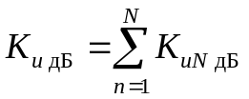. (5.24)
Отже, в логарифмічних одиницях (дБ) коефіцієнти підсилення окремих каскадів сумуються. Для коефіцієнта підсилення потужності багатокаскадного підсилювача в децибелах отримаємо аналогічну формулу
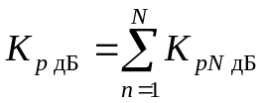. (4.25)

Коефіцієнт корисної дії. Підсилювач споживає від джерела живлення потужність Р₀. Для оцінки ступеня корисного використання цієї потужності в підсилювачі вводять коефіцієнт корисної дії (ККД). Промисловий (повний) ККД підсилювача визначають як відношення потужності сигналу Р_{вих}, що віддається у навантаження, до сумарної потужності Р₀, споживаної усіма колами підсилювача від усіх джерел живлення
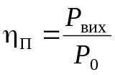. (5.26)
ККД є важливим показником економічності роботи підсилювального пристрою.

5.6 Амплітудно-частотна, фазочастотна і перехідна характеристики

Модуль і аргумент коефіцієнта підсилення залежать від частоти підсилюваного сигналу. Ці залежності подаються двома характеристиками: амплітудно-частотною (АЧХ) і фазочастотною (ФЧХ).
АЧХ підсилювача є залежністю модуля будь-якого коефіцієнта підсилення від частоти вхідного сигналу. Зразковий вид АЧХ підсилювача зображено на рис. 24.
K_{e}
K_{e0}
0,707K_{e0}
f_{н гр}
f_{в гр}
f₀
f(lg)

Рисунок 24 - Амплітудно-частотна характеристика підсилювача

ФЧХ підсилювача є залежністю фази будь-якого коефіцієнта підсилення від частоти вхідного сигналу. На рис. 25 зображено ФЧХ підсилювача, де ϕ_{e} – фаза наскрізного коефіцієнта підсилення.
ϕ_{е}
f
f₀
0

Рисунок 25 - Фазочастотна характеристика підсилювача

Властивості підсилювачів імпульсних сигналів описують перехідною характеристикою (ПХ), що є залежністю від часу вихідної напруги u_{вих}(t) при подачі на вхід ЕРС джерела сигналу у формі стрибка напруги. е_{г}(t)= E_{г0}⋅1(t), 1(t) – одинична функція, що описується виразом (4.27)
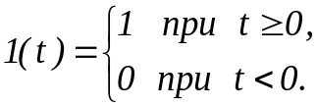 (5.27)
Перехідні процеси в підсилювачі обумовлені колами, що містять реактивні елементи, причому постійні часу цих кіл, як правило, істотно відрізняються за значеннями (звичайно на декілька порядків).
Кола з малими постійними часу визначають швидко протікаючи перехідні процеси, а кола з великими постійними часу – повільно протікаючи перехідні процеси. За відсутності реактивних елементів вихідна напруга змінювалася б так само, як і вхідна (не рахуючи множення на коефіцієнт підсилення К_{е}), тобто в ідеальному випадку вихідна напруга слідувала закону одиничної функції.
Для оцінки швидко протікаючих перехідних процесів користуються перехідною характеристикою в області малих часів. Масштаб по осі часу для цієї характеристики сильно розтягнутий, що дозволяє показати початкову ділянку (фронт) перехідної характеристики. Після того, як швидкий перехідний процес практично завершився, напруга на виході досягає сталого значення U_{вих0} (рис. 13).
У багатьох випадках зручніше користуватися нормованою перехідною характеристикою h(t) (рис. 26):
h(t)= 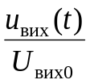. (5.28)
Перехідна характеристика в області великих часів (рис. 27) характеризує повільно протікаючі процеси. У цій характеристиці по осі часу використаний сильно стиснений масштаб, тому швидко протікаючі процеси в цьому масштабі часу виглядають як миттєвий стрибок. Тому для перехідної характеристики в області великих часів стале значення вихідної напруги відповідає часу t = 0.

5.7 Спотворення підсилювача

Під спотвореннями розуміють зміну форми сигналу на виході підсилювача у порівнянні з формою сигналу на його вході. Будь-який підсилювач вносить спотворення у підсилюваний сигнал. Залежно від причин, які викликають зміну форми сигналу на виході підсилювача, розрізняють лінійні і нелінійні спотворення. Лінійні спотворення виявляються при підсиленні сигналів малого рівня (малих порівняно із постійними складовими), коли ще не виявляється вплив нелінійності вольт-амперних характеристик (ВАХ) підсилювальних елементів та інших нелінійних елементів, які використовуються в підсилювачі.
Лінійні спотворення обумовлені тим, що параметри електронних приладів (транзисторів, діодів, електронних ламп й інших), а також опори конденсаторів та індуктивностей, які використовують у підсилювачах, залежать від частоти. Якщо вхідний сигнал чисто гармонічний, то лінійні спотворення підсилювача не змінять його форму: вихідний сигнал залишається чисто гармонічним. Лінійні спотворення змінюють спектр сигналу: спектр вихідного сигналу відрізняється від спектру вхідного сигналу, внаслідок цього вихідний сигнал відрізняється від вхідного – з'являються спотворення сигналу.

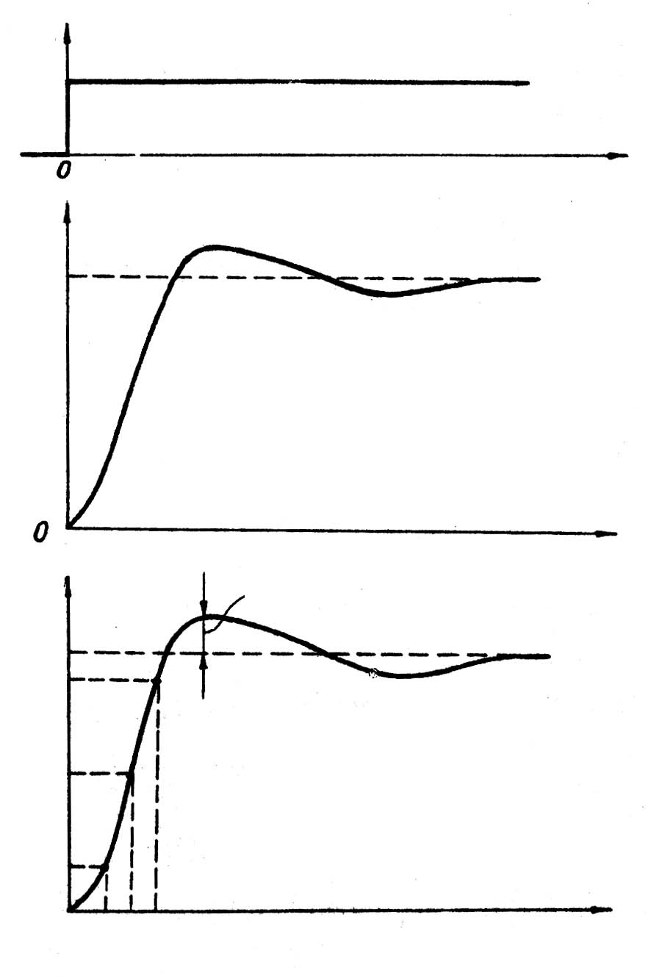
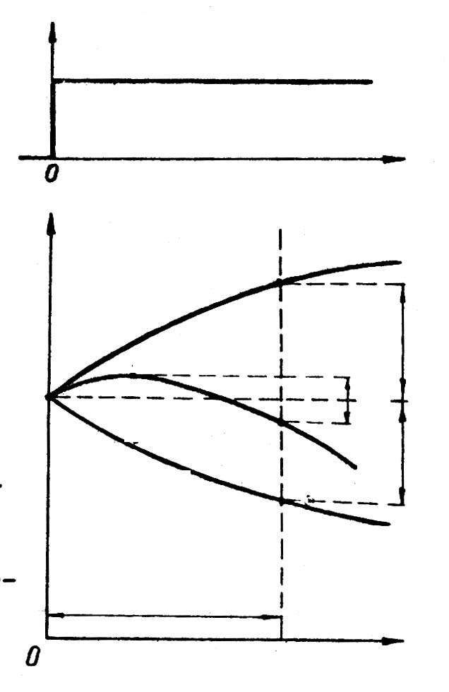
е_{г}
Е_{г0}
t
а
б
t
t
u_{вих}
U_{вих0}
в
h(t)
h_{max}
δ
1
0,5
0,1
0
0,9
t₁ t_{з} t₂
T_{і}
h(t)
h_{max}
е_{г}
Е_{г0}
а
б
1
1
2
3
Δ_{з}
Δ₂
Δ₁
t
t

Рис. 5.8. Перехідна
Рисунок 27 - Перехідна характеристика підсилювача в області великих часів:
Рисунок 26 - Перехідна характеристика підсилювача в області малих часів

Лінійні спотворення оцінюються за амплітудно-частотною (АЧХ), фазочастотною (ФЧХ) й перехідною (ПХ) характеристиками підсилювача.
Ідеальна АЧХ, за якої не виникають частотні спотворення, зображена на рис. 24 штриховою лінією. Вона є прямою лінією, паралельною осі частот: K_{e} = const, тобто коефіцієнт підсилення не залежить від частоти. Реальна АЧХ підсилювача відрізняється від ідеальної. Цю відмінність можна охарактеризувати коефіцієнтом частотних спотворень на частоті f
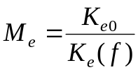, (5.28)
де 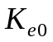 – модуль коефіцієнта підсилення на середній частоті f₀, К_{е}(f) – модуль коефіцієнта підсилення на заданій частоті f. Граничні частоти підсилювача 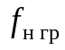 і 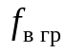 визначаються на рівні 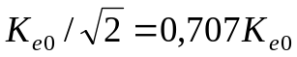 аналогічно визначенню граничних частот фільтрів. На цих частотах коефіцієнт частотних спотворень дорівнює
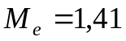 або 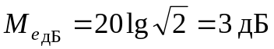. (5.29)
Область частот, яка розташована нижче за частоту 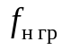, називають областю нижніх частот, вище частоти 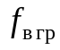 – областю верхніх частот. Смугою пропускання підсилювача називають область частот, в межах якої частотні спотворення не перевищують задані значення. Якщо задані значення М_{н} _{дБ} = 3 дБ і М_{в} _{дБ} = 3 дБ, то смуга пропускання широкосмугових підсилювачів визначається областю частот від до (або записують так: 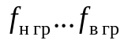). Для вузькосмугових підсилювачів смуга пропускання визначається як різниця граничних частот: Δf = f_{в гр} – f_{н гр}. Залежно від призначення підсилювача спотворення М_{н} _{дБ} і М_{в дБ} можуть мати інші значення.
Відхилення реальної АЧХ від ідеальної можна також оцінити її нерівномірністю μ на заданій частоті
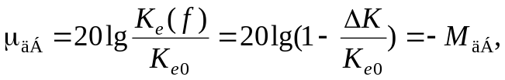 (5.30)
де 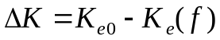.
Частотні спотворення багатокаскадного підсилювача дорівнюють сумі частотних спотворень окремих каскадів, тобто
М_{дБ} = М_{1дБ} + М_{2дБ} +… + М_{NдБ} = 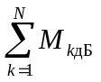. (5.31)
Ідеальна ФЧХ є прямою лінією, що виходить з початку координат, тобто фазовий зсув повинен бути прямо пропорційним частоті сигналу
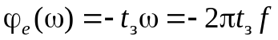. (4.32)
На рис. 25 ідеальна ФЧХ показана штриховою лінією. Кут нахилу цієї лінії визначає груповий час затримки t_{з} сигналу на виході підсилювача. Груповий час затримки на заданій частоті визначають через похідну ФЧХ:
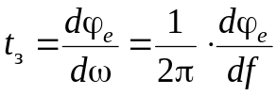 (5.33)
де ϕ_{e} вимірюється у радіанах.
У разі ідеальної ФЧХ груповий час затримки постійний для всіх спектральних складових сигналу: t_{з} = const. Це означає, що всі спектральні складові вхідного сигналу зміщуються в часі на однакову величину t_{з}, тому спотворень форми сигналу не буде. Реальна ФЧХ нелінійна, тому різні спектральні складові вхідного сигналу затримуватимуться на різний час, і форма вихідного сигналу буде спотвореною. Фазові спотворення підсилювача на заданій частоті оцінюють по-різному залежно від призначення підсилювача. Наприклад, спотворення можна визначити як відмінність реальної ФЧХ 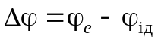 від ідеальної, ідеальну ФЧХ можна побудувати як дотичну до реальної ФЧХ, але що обов'язково проходить через початок координат. Або визначити за нерівномірністю групового часу затримки відносно середньої частоти
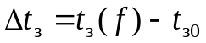, (5.34)
де 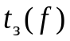 – груповий час затримки на заданій частоті f, 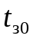 – груповий час затримки на середній частоті f₀.
Слід зазначити, що в підсилювальних каскадах може існувати постійний фазовий зсув, рівний π, не залежно від частоти вхідного сигналу. Такий фазовий зсув існує в каскадах, що інвертують сигнал. Він зумовлений схемою включення підсилювального елементу: каскади із загальним емітером, загальним витоком, загальним катодом або інвертуючи підсилювачі. Тому при побудові ФЧХ і визначенні фазових спотворень постійний фазовий зсув π не враховується.
Лінійні спотворення підсилювачів імпульсних сигналів оцінюють за перехідною характеристикою (ПХ) як відмінність реальної перехідної характеристики від ідеальної. Перехідні спотворення діляться на два основні види: спотворення фронту і спотворення вершини імпульсу.
Для оцінки спотворень фронту користуються перехідною характеристикою в області малих часів (рис. 26,в). Запізнення вихідного сигналу, по відношенню до вхідного, оцінюють часом запізнення t_{з}, протягом якого h(t) досягає значення 0,5. Час t_{в} = t₂ – t₁, за яким h(t) зростає від значення 0,1 до значення 0,9, називають часом встановлення. Якщо процес встановлення носить коливальний характер (рис. 26,в), викид δ визначають як різницю максимального значення перехідної характеристики h_{max} і сталого значення (тобто одиниці). Значення δ вказують у відносних одиницях або відсотках
δ = h_{max} – 1,
δ% = 100(h_{max} – 1). (5.35)
Нерівномірність перехідної характеристики в області великих часів Δ знаходять за певний інтервал часу Т_{і} як різницю максимального і мінімального значень перехідної характеристики на цьому інтервалі.
Отже, для характеристики:
- Δ = 1 – h(Т_{і});
- Δ = h_{max} – h(Т_{і}); (5.36)
- Δ = h(Т_{і}) – 1.
Для характеристики типу 1 Δ звичайно називають спадом вершини імпульсу.
Значення допустимих перехідних спотворень залежать від призначення підсилювача і можуть істотно відрізнятися.
Нелінійні спотворення в підсилювачах виникають внаслідок нелінійності характеристик елементів підсилювачів. Із-за нелінійності характеристик змінюється форма вихідного сигналу. Зміни форми сигналу, які обумовлені нелінійністю характеристик елементів підсилювачів, називають нелінійними спотвореннями. Нелінійні спотворення у підсилювачах в першу чергу пов'язані з нелінійністю вольт-амперних характеристик підсилювальних елементів і діодів. Нелінійність вольт-амперних характеристик виявляється при підсиленні сигналів великої величини, тобто у вихідних каскадах. Вплив нелінійності характеристик по-різному позначається для різного виду вхідних сигналів. Тому і нелінійні спотворення по-різному оцінюють у підсилювачах гармонічних та імпульсних сигналів.
Нелінійні спотворення гармонічних сигналів. Нехай на вхід підсилювача подано одну синусоїдальну напругу з частотою f. Форма вихідної напруги стає несинусоїдальною через нелінійність характеристик, тому в ньому міститимуться гармоніки основної частоти сигналу: 2f, 3f, 4f. Ці гармоніки є новими частотами в спектрі вихідного сигналу, їх не було в спектрі вхідного сигналу. У цьому принципова відмінність нелінійних спотворень від лінійних: при лінійних спотвореннях у вихідному сигналі не з'являються нові спектральні складові.
Чим сильніше спотворюється форма вихідного сигналу, тим більші амплітуди вищих гармонік відносно амплітуди основної (першої) гармоніки. Нелінійні спотворення підсилювачів гармонічних сигналів з активним опором у навантаженні оцінюють коефіцієнтом гармонік при подачі на вхід одного гармонічного коливання (звичайно, частоти f₀)
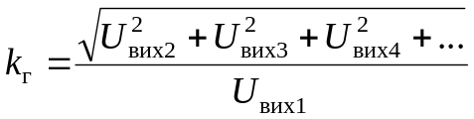, (5.37)
де 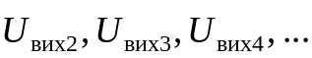 – діючі (або амплітудні) значення напруг вищих гармонік частоти сигналу; 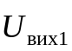 – діюче (або амплітудне) значення першої гармоніки сигналу на виході підсилювача.
Вимоги до коефіцієнта гармонік залежать від призначення підсилювача. У підсилювачах звукових частот нелінійні спотворення на слух не помітні, якщо k_{г} < (0,2...0,5) %. Вищі гармоніки одного вхідного синусоїдального сигналу лише характеризують ступінь нелінійності. Найбільш помітні нелінійні спотворення, обумовлені коливаннями комбінаційних частот, які утворюються при подачі на вхід підсилювача двох і більшого числа синусоїдальних сигналів. Особливо помітні комбінаційні частоти різницевого типа |f₁ – f₂|, |f₁ – 2f₂|, |2f₁ – f₂|, …, оскільки ці частоти з'явилися в процесі підсилення.
Односигнальний параметр k_{г} не може повною мірою характеризувати появу коливань комбінаційних частот. Тому для високоякісних підсилювачів гармонічних сигналів використовують ще один показник, що характеризує їх нелінійність, – коефіцієнт інтермодуляційних спотворень k_{ім.с}.
Для вимірювання k_{ім.с} на вхід підсилювача подають дві синусоїдальні напруги з частотами f₁ = (50…100) Гц і f₂ = (5…10) кГц при відношенні їх амплітуд U_{вх}(f₁)/U_{вх}(f₂) = 4/1. Відношення вихідної напруги з різницевою частотою (f₁ – f₂) до амплітуди вихідної напруги з частотою f₁ дає коефіцієнт інтермодуляційних спотворень
k_{ім.с} = 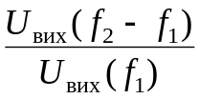. (5.38)
Допустиме значення k_{ім.с} = (0,5...1) %.
Групові підсилювачі багатоканального зв'язку повинні мати високий ступінь лінійності (малі нелінійні спотворення), оскільки продукти нелінійності (гармоніки і комбінаційні частоти) з одного каналу можуть потрапити в сусідні і викликати перехресні спотворення. Нелінійні спотворення цих підсилювачів оцінюють загасаннями нелінійності:
за другою гармонікою
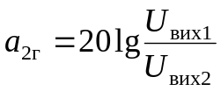, (5.39)
за третьою гармонікою
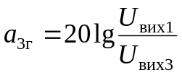. (5.40)
Загасання нелінійності в групових підсилювачах можуть дорівнювати: а_{2г} ≈ (60 … 80) дБ, а_{3г} ≈ (80 … 100) дБ.
Нелінійні спотворення імпульсних сигналів. Вплив нелінійності по-різному позначається на імпульсних сигналах різної форми. При підсиленні прямокутних імпульсів, що модулюються за тривалістю, нелінійність не грає ролі. Якщо ж при передачі інформації змінюється розмах імпульсів, то змінюється співвідношення між імпульсами, сигнал спотворюється. Пилкоподібний сигнал помітно спотворюється навіть за малої нелінійності. Спотворення імпульсних сигналів по-різному виявляються і по-різному оцінюються в телебаченні та радіолокації.
5.8 Основні визначення зворотного зв'язку
Зворотним зв'язком називають зв'язок між електричними колами, за допомогою якого енергія сигналу передається із кола з вищим рівнем сигналу в коло з нижчим його рівнем: наприклад, з вихідного кола підсилювача у вхідний або з подальших каскадів у попередні.
Структурна схема підсилювача із зворотним зв'язком наведена на рис. 28.

В
K_{e}
U_{вих}
Z_{н}
Z_{г}
Е_{г}

Рисунок 28 - Структурна схема підсилювача із зворотним зв'язком

Зворотний зв'язок може виникати в схемі через паразитні кола, такий зворотний зв'язок називається паразитним. Оскільки паразитні зв'язки, як правило, не можна розрахувати, а вони можуть істотно погіршити роботу підсилювача, тому паразитні зв'язки підсилювача ослабляють, щоб вони практично не позначалися на його властивостях. Зворотний зв'язок виникає також завдяки конструктивним особливостям і фізичним властивостям підсилювальних елементів. Такий зворотний зв'язок називають внутрішнім, його враховують при моделюванні підсилювальних елементів. Зовнішній зворотний зв'язок, штучно уведений і правильно побудований, вводиться для зміни властивостей підсилювача в бажаному напрямі, додання йому певних функціональних особливостей і для поліпшення основних показників його роботи. Далі, за умовчанням, мова буде йти про зовнішній зворотний зв'язок.
Передача сигналу з виходу на вхід підсилювача здійснюється за допомогою чотириполюсника B. Чотириполюсник зворотного зв'язку є зовнішнім електричним колом, що складається з пасивних або активних, лінійних або нелінійних елементів. Якщо зворотний зв'язок охоплює весь підсилювач, то зворотний зв'язок називається загальним; якщо зворотний зв'язок охоплює окремі каскади або частини підсилювача, називається місцевим. На рис. наведено структурну схему підсилювача із загальним зворотним зв'язком.
У схемній реалізації підсилювача і кола зворотного зв'язку можливий варіант, коли зворотний зв'язок існує тільки для складової вихідного сигналу, що поволі змінюється. У цьому випадку кажуть, що існує зворотний зв'язок за постійним струмом. Якщо сигнал зворотного зв'язку визначається змінною складовою вихідного сигналу, то зворотний зв'язок існує за змінним струмом. Як правило, в підсилювачах є кола зворотного зв'язку і за постійним, і за змінним струмом. За умовчанням, розглядають зворотний зв'язок за змінним струмом, кола зворотного зв'язку за постійним струмом розглядають окремо.
Коефіцієнт передачі чотириполюсника зворотного зв'язку дорівнює
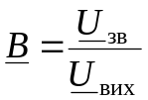. (5.41)
Коефіцієнт В показує, яка частина вихідної напруги U_{вих} передається знову на вхід. Тому цей коефіцієнт називають коефіцієнтом зворотного зв'язку. Найчастіше в колі зворотного зв'язку використовують пасивні чотириполюсники, тому В < 1.
Коло зворотного зв'язку разом з частиною схеми підсилювача, до якої вона підключена, утворюють замкнений контур, званий петлею зворотного зв'язку. Якщо в підсилювачі є одна петля зворотного зв'язку, зв'язок називається однопетльовим (рис. 28); якщо петель декілька, зв'язок називають багатопетльовим, якщо зворотний зв'язок охоплює тільки один каскад, зв'язок називають місцевим.
Зворотний зв'язок класифікується за різними ознаками. За способом зняття сигналу зворотного зв'язку розрізняють наступні види зворотного зв'язку: за напругою (рис. 29,а), за струмом (рис. 29,б), змішаний по виходу (рис. 29,в).
У схемі рис.29,а сигнал зворотного зв'язку знімається паралельно навантаженню, при цьому напруга зворотного зв'язку прямо пропорційна вихідній напрузі підсилювача U_{вих}, тому такий зв'язок називають зворотним зв'язком за напругою.
У схемі рис.29,б сигнал зворотного зв'язку знімають послідовно з навантаженням, при цьому напруга зворотного зв'язку прямо пропорційна вихідному струму I_{вих}, тому такий зв'язок називають зворотним зв'язком за струмом.
Кола підсилювача нерідко бувають складними, і тоді важко визначити, який із способів зняття сигналу зворотного зв'язку використаний в даній схемі. Для визначення способу зняття сигналу зворотного зв'язку можна уявно виконати два експерименти: закоротити коло навантаження (режим короткого замикання: Z_{н} = 0) або розірвати коло навантаження (режим холостого ходу: Z_{н} = ∞). Якщо при Z_{н} = ∞, U_{вих} ≠ 0 і зворотний зв'язок зберігається U_{зв} ≠ 0, а при Z_{н} = 0, U_{вих} = 0 і U_{зв} = 0 (зворотний зв'язок не працює), то в схемі використовується зворотний зв'язок за напругою.
Якщо при Z_{н} = ∞, I_{вих} = 0 и U_{св} = 0 (зворотний зв'язок не працює), а при Z_{н} = 0, I_{вих} ≠ 0 й U_{зв} ≠ 0 зворотний зв'язок зберігається, то в схемі використовується зворотний зв'язок за струмом.
U_{вих}
Z_{н}
В
K_{e}
I_{вих}
Z_{н}
В
U_{зв}
K_{e}
I_{вих}
U_{вих}

U_{зв}

- б)

U_{вих}
Z_{н}
В
U_{зв}
K_{e}
I_{вих}
R₁
R₂
R₃

в)
Малюнок 29 Способи зняття сигналу зворотного зв'язку:
а) зворотний зв'язок за напругою; б) зворотний зв'язок за струмом;
в) змішаний по виходу зворотний зв'язок

Якщо ж і при Z_{н} = ∞, й при Z_{н} = 0 зворотний зв'язок зберігається U_{зв} ≠ 0, то в схемі використовується змішаний по виходу зворотний зв'язок.
За способом введення сигналу зворотного зв'язку розрізняють наступні види зворотного зв'язку: послідовний (рис. 30,а), паралельний (рис. 30,б).
В
U_{зв}
U_{вх}
I_{вх}
K_{e}
Z_{г}
Е_{г}
I_{вх}
В
U_{вх}
K_{e}
Z_{г}
Е_{г}
I_{св}

а)

б)
Рисунок 30 - Способи введення сигналу зворотного зв'язку:
I_{вх}
В
U_{вх}
K_{e}
Z_{г}
Е_{г}
R₃
U_{зв}
R₁
R₂
а) послідовний зворотний зв'язок; б) паралельний зворотний зв'язок
Для визначення способу введення сигналу зворотного зв'язку можна уявно виконати два експерименти: закоротити коло джерела сигналу (Z_{г} = 0) або розірвати коло джерела сигналу (Z_{г} = ∞).
Якщо при Z_{г} = ∞ сигнал зворотного зв'язку не подається на вхід підсилювача, а при Z_{г} = 0 – подається, то в схемі використовується послідовний зворотний зв'язок.
Якщо при Z_{г} = ∞ сигнал зворотного зв'язку подається на вхід підсилювача, а при Z_{г} = 0 – не подається, то в схемі використовується паралельний зворотний зв'язок.
Якщо ж і при Z_{г} = ∞, і при Z_{г} = 0 зворотний зв'язок подається на вхід підсилювача, то в схемі використовується змішаний за входом зворотний зв'язок.
Повна характеристика схеми зворотного зв'язку включає указання способів зняття і введення сигналу зворотного зв'язку. У підсилювачах розглянуті способи зустрічаються в будь-яких поєднаннях. Вибір тих або інших варіантів схемних рішень звичайно диктується вимогами до заданої зміни певних параметрів підсилювача.

6 Операційні підсилювачі
6.1 Параметри і характеристики операційних підсилювачів

Найбільш поширеними аналоговими ІМС є операційні підсилювачі завдяки універсальності їх застосування.
Операційний підсилювач (ОП) – це підсилювач напруги з безпосередніми зв'язками між каскадами, який має великий коефіцієнт підсилення, малий рівень шумів, великий вхідний опір, малий вихідний опір і широку смугу одиничного підсилення. ОП є підсилювачем постійного струму (ППС), оскільки здатний підсилювати постійну напругу. Назву «Операційний підсилювач» було дано спочатку підсилювачам з великим коефіцієнтом підсилення, розробленим для виконання математичних операцій складання, віднімання, множення й ділення. В даний час інтегральні ОП використовуються для створення різних функціональних вузлів.
Операційний підсилювач має два входи: інвертуючий і неінвертуючий. На рис. 31, а і б інвертуючий вхід позначений кружечком. Обидва входи називають диференціальним (або різницевим). Оскільки вхідний каскад ОП є диференціальним, вихідна напруга ОП U_{вих} залежить від різниці напруг
U_{вх} _{д} = U_{вх2} – U_{вх1}, (6.1)
U_{вх} _{д} називається диференціальним вхідним сигналом.
Умовні позначення операційного підсилювача наведено на рис. 31.
Якщо U_{вх2} > U_{вх1}, то полярність вихідного сигналу співпадає з полярністю сигналу U_{вх2} (сигнал не інвертується). Якщо U_{вх1} > U_{вх2}, то полярність вихідного сигналу протилежна полярності сигналу U_{вх1} (сигнал інвертується). Формула (4.1) справедлива також для випадку, коли або U_{вх2} = 0, або U_{вх1} = 0.

+Е_{ж1}
U_{вх1}
U_{вх2}
U_{вих}
–Е_{ж2}
FС
NС
FC
NC
NC
+Е_{ж1}
–Е_{ж2}
U_{вх1}
U_{вх2}
U_{вих}

∞

Рисунок 31 - Умовні позначення операційного підсилювача
а – згідно ЄСКД; б – за функціональною ознакою (підсилювач)

Операційний підсилювач не чутливий до синфазної складової вхідних сигналів, яка дорівнює
U_{вх} _{с} = (U_{вх2} + U_{вх1}). (6.2)
Тому коефіцієнт підсилення ОП визначається тільки для диференціального вхідного сигналу
K_{ОП} = 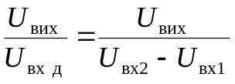. (6.3)
Напруги U_{вх1}, U_{вх2} і U_{вих} відлічуються відносно корпусу.
Операційний підсилювач має один вихід і два виводи для підключення джерела живлення: +Е_{ж1}, –Е_{ж2}. Для ОП використовується, як правило, симетричне (відносно корпусу) джерело живлення (±Е_{ж}), як показано на рис. 32.
+
+Е_{ж}
–
–Е_{ж}
+
–

Рисунок 32 - Симетричне джерело живлення
Таке живлення називають двополярним, може використовуватися також несиметричне (однополярне) живлення.
Виводи, що служать для підключення кіл корекції нуля ОП, позначаються символами NC, а для підключення елементів частотної корекції – символами FC.
Якщо аналізуються характеристики і параметри пристроїв на операційних підсилювачах для сигналу, звичайно використовують спрощене позначення ОП: виведення кіл живлення і корекції не показують.
Операційний підсилювач за своїми характеристиками і параметрами наближається до «ідеального» підсилювача.
Параметри ідеального ОП:
- нескінченний коефіцієнт підсилення напруги (K_{ОП} → ∞);
- нескінченний повний вхідний опір (Z_{вх} _{ОП} → ∞);
- нульовий повний вихідний опір (Z_{вих} _{ОП} = 0);
- рівна нулю вихідна напруга U_{вих} = 0 при рівних напругах на обох входах U_{вх2} = U_{вх1};
- нескінченна ширина смуги пропускання (відсутність затримки при проходженні сигналу через підсилювач).
На практиці жодна з цих властивостей не може бути здійснена повністю, проте до них можна наблизитися з достатньою точністю для багатьох застосувань.
Параметри операційного підсилювача
Властивості ОП визначаються великим числом параметрів. Основними технічними показниками ОП є:
1) Коефіцієнт підсилення напруги K_{ОП}, рівний відношенню вихідної напруги до диференціальної вхідної напруги (формула 5.3). Для сучасних ОП значення коефіцієнта підсилення дорівнює: K_{ОП} = 10⁵...10⁶.
2) Напруга джерела живлення Е_{ж}, В при симетричному живленні.
3) Споживаний струм І_{спож}, мА.
4) Максимальна вихідна напруга: позитивного плеча 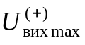; негативного плеча 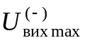. Максимальна вихідна напруга звичайно на (1…2) В менша напруги живлення.
5) Коефіцієнт ослаблення синфазних вхідних напруг
K_{пос.} _{сф, дБ} = 20 lg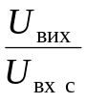. (6.4)
Значення цього коефіцієнта для сучасних ОП дорівнює (70...80) дБ.
6) Вхідна напруга зміщення нуля U_{зм}, мВ, рівна напрузі, яку необхідно подати на диференціальний вхід, щоб U_{вих} = 0.
7) Вхідний струм зміщення І_{зм}, нА, рівний середньому струму, що протікає у вхідних колах ОП при U_{вих} = 0.
8) Різниця вхідних струмів зміщення ΔІ_{зм} = 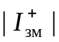 – 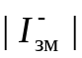, нА, яка визначається при U_{вих} = 0.
9) Вхідний опір ОП R_{вх} _{ОП} для диференціального сигналу.
10) Вихідний опір ОП R_{вих} _{ОП} при подачі диференціального вхідного сигналу.
11) Частота одиничного підсилення f₁, на якій модуль коефіцієнта підсилення ОП рівний одиниці, тобто |K_{ОУ}| = 1 або K_{ОП, дБ} = 20lg K_{ОП} = 0 дБ.
Структура операційного підсилювача
Більшість операційних підсилювачів виконується у вигляді трикаскадних підсилювачів. Структурну схему ОП наведено на рис. 33.
Диферен-ціальний
каскад
Вх. 1

Емітерний повторювач
Вх. 2
Проміж-
ний
каскад
Вих.

Рисунок 33 - Структурна схема операційного підсилювача

Вхідний каскад ОП – це диференціальний підсилювач. Диференціальний підсилювач має великий коефіцієнт підсилення диференціального вхідного сигналу і велике ослаблення синфазного вхідного сигналу. Диференціальний підсилювач має також великий вхідний опір для будь-яких вхідних сигналів. Вхідний каскад є найбільш відповідальним каскадом ОП.
За вхідним слідує проміжний каскад, який здійснює основне підсилення струму і напруги ОП. В ОП використовується безпосередній (гальванічний) зв'язок між каскадами, тому проміжний каскад повинен забезпечити також пониження напруги спокою, щоб на виході ОП напруга спокою дорівнювала нулю.
Вихідний каскад повинен забезпечити малий вихідний опір ОП і струм, достатній для живлення передбачуваного навантаження. Крім того, цей каскад повинен мати великий вхідний опір, щоб не навантажувати проміжний каскад. Як вихідний каскад в ОП використовується двотактний емітерний повторювач.

6.2 Характеристики операційного підсилювача
Передавальна характеристика ОП

Передавальна характеристика ОП – це залежність вихідної напруги U_{вих} від вхідної диференціальної напруги U_{вх д}. Передавальну характеристику ОП наведено на рис. 6.4, яка апроксимована шматково-ламаною лінією.
У передавальній характеристиці ОП можна виділити три характерні області: лінійну область і області насичення. У лінійній області вихідна напруга прямо пропорційна вхідній диференціальній напрузі
U_{вих} = K_{ОП}U_{вх} _{д}. (6.5)
Лінійна область з обох боків (зверху і знизу) обмежена областями насичення. У будь-якому випадку напруга на виході ОП не може перевищити напругу будь-якого з джерел живлення, тобто Е_{ж}. Максимально можлива вихідна напруга, як правило, приблизно на 2 В менша абсолютної величини живлячої напруги, а при низькоомному навантаженні діапазон зміни вихідної напруги скоротиться ще більше. Отже, можна вважати, що максимальна неспотворена вихідна напруга рівна
U_{вих} _{max}≈ E_{ж} – 2 В. (6.6)
Оскільки підсилення ОП велике (K_{ОП} = 10⁵...10⁶), то ширина лінійної зони передавальної характеристики мала. Максимальне значення вхідного диференціального сигналу можна розрахувати
U_{вх} _{д max} ≈ 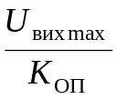. (6.7)

U_{вих}
+Е_{ж}
–Е_{ж}
∼2 В
∼2 В
U_{вх д}
U_{вх д max}
⁽⁺⁾
U_{вх д max}
^{(–)}
U_{вих max}
^{(–)}
U_{вих max}
⁽⁺⁾

Рисунок 34 - Передавальна характеристика операційного підсилювача

Наприклад, якщо напруга живлення дорівнює Е_{ж} = ±15 В, то максимальне значення вхідного диференціального сигналу буде рівне
U_{вх} _{д max} ≈ 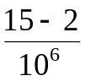 = 13 мкВ (6.8)
тобто дорівнює дуже маленькому значенню.
Отже, щоб сигнал на виході ОП був рівний підсиленій вхідній напрузі без спотворень, амплітуда вхідної напруги повинна бути невеликою. При подачі великого вхідного сигналу ОП потрапляє в область насичення, форма вихідного сигналу буде «обрізаною», тобто сильно спотвореною.
У операційний підсилювач звичайно вводять негативний зворотний зв'язок, що створює ряд істотних переваг і дозволяє створити велику кількість різних електронних пристроїв. Оскільки коефіцієнт підсилення ОП має велике значення, то при введенні негативного зворотного зв'язку глибина зворотного зв'язку має велике значення: γ = (1 + ВK_{ОП}) >> 1. Отже, негативний зворотний зв'язок виходить глибоким, тоді
K_{ГНЗЗ} = 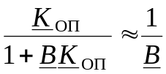. (6.9)
В цьому випадку коефіцієнт підсилення пристрою, виконаного на ОП з глибоким негативним зворотним зв'язком, буде визначатися тільки елементами кола зворотного зв'язку В, тобто зовнішніми елементами, і не буде залежати від коефіцієнта підсилення ОП K_{ОП}. Змінюючи елементи кола зворотного зв'язку В, можна реалізувати різні електронні пристрої на операційних підсилювачах. використовувати повну формулу (6.9) для K_{зв.}
Амплітудно-частотна характеристика операційного підсилювача
Амплітудно-частотна характеристика (АЧХ) операційного підсилювача – це залежність модуля коефіцієнта підсилення ОП K_{ОП} від частоти вхідного диференціального сигналу. ОП є підсилювачем постійного струму (ППС), тому його частотна характеристика починається від нульової частоти.
Коефіцієнт підсилення K_{ОП} залишається незмінним у невеликій області частот. При збільшенні частоти коефіцієнт підсилення K_{ОП} зменшується, бо зменшуються коефіцієнти підсилення каскадів, з яких складається ОП. ОП складається з трьох каскадів, тому три постійні часу і три граничні частоти (частоти зрізів) каскадів визначатимуть спад АЧХ операційного підсилювача у області верхніх частот.
Коефіцієнт підсилення трикаскадного ОП дорівнює добутку коефіцієнтів підсилення його окремих каскадів.
K_{ОП}(f)=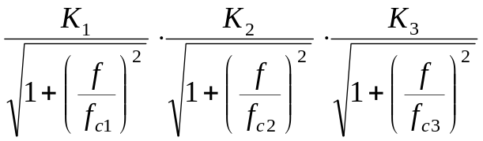, (6.10)
де частоти зрізів каскадів дорівнюють граничним частотам і визначаються постійними часу цих каскадів.
f_{c1} = f_{в} _{гр1} =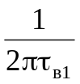, f_{c2} = f_{в} _{гр2} =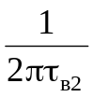, f_{c3} = f_{в} _{гр3} = 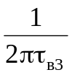. (6.11)
Граничні частоти каскадів не однакові, самим вузькосмуговим є, як правило, проміжний каскад, самим широкосмуговим – вихідний. Тому АЧХ операційного підсилювача матиме три перелома: на частотах f_{c1}, f_{c2}, f_{c3}. Кожний з каскадів дає спад АЧХ в області верхніх частот (–20 дБ/дек), тому загальний спад АЧХ трикаскадного підсилювача буде дорівнювати (–60 дБ/дек), а загальне фазове зміщення 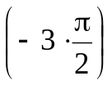 = 270°.

6.3 Стійкість операційного підсилювача із зворотним зв'язком

Операційні підсилювачі використовуються для створення великого числа функціональних вузлів, в яких застосовується негативний зворотний зв'язок. Трикаскадний підсилювач з негативним ЗЗ є потенційно нестійкою системою, тому що максимальне фазове зміщення в області верхніх частот такого підсилювача дорівнює Δϕ = . Отже, існує така частота, на якій фазовий зсув підсилювача буде дорівнювати Δϕ(f) = –π. На цій частоті загальний фазовий зсув у петлі зворотного зв'язку буде рівним ϕ = π + Δϕ = π – π = 0, отже, на цій частоті зв'язок з негативного перейде в позитивний.
Таким чином, на якійсь частоті виконується одна з умов самозбудження: умова фаз (ϕ = 0), зв'язок стає позитивним. Для того, щоб підсилювач із зворотним зв'язком перейшов в режим генерації, має бути виконана також умова амплітуд: петльове підсилення ВK_{ОП} = 1. Якщо обидві умови самозбудження будуть виконані, пристрій перетвориться на генератор, а всі його характеристики погіршають.
Оскільки працездатність ОП визначається його стійкістю, то забезпечення стійкості – одне з основних завдань при розробці операційних підсилювачів. Для забезпечення стійкості необхідно, щоб на тих частотах, де виконується умова амплітуд (ВK_{ОП} > 1), не виконувалася умова фаз. А на тих частотах, де виконується умова фаз (Δϕ ≥ –π), не повинна виконуватися умова амплітуд. Стійкість повинна забезпечуватися з певним запасом.
Для забезпечення стійкості операційних підсилювачів використовують як внутрішню, так і зовнішню корекції. Внутрішня корекція ОП виконується в процесі виробництва шляхом підключення невеликої ємності до певних точок у схемі. Ця ємність зменшує частоту першого зрізу АЧХ, що забезпечує стійкість ОП. Перевагою операційних підсилювачів з внутрішньою корекцією є простота їх використання, оскільки вони будуть стійкі за будь-яких параметрів петлі зворотного зв'язку. Їх істотний недолік полягає у тому, що смуга пропускання пристрою з негативним зворотним зв'язком виходить невеликою.
Кола зовнішньої корекції підключаються до спеціальних виводів операційного підсилювача (FC). У цьому випадку зовнішні елементи можна підібрати з умови оптимальної роботи схеми. Такий підбір дозволяє одержати ширшу смугу пропускання пристрою.
Для апроксимації АЧХ операційного підсилювача можна використовувати одну постійну часу – максимальну. В цьому випадку АЧХ операційного підсилювача, побудована в логарифмічному масштабі за обома осями, матиме вигляд, наведений на рис.35. На цьому рисунку вказані дві частоти зрізу ОП:
f_{с1} = 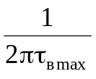 – частота зрізу каскаду з максимальною постійною часу (як правило, проміжного); f_{с2} – частота зрізу іншого каскаду з меншою постійною часу; частота зрізу третього каскаду f_{с3} тут не показана, бо вона не визначає стійкість ОП. На АЧХ вказаний спад характеристики на різних ділянках.
АЧХ операційного підсилювача можна апроксимувати шматково-ламаною лінією, частоти перелома визначаються значеннями постійних часу каскадів ОП. Смугу пропускання ОП без зворотного зв'язку визначає частота зрізу f_{с1} =
= f_{с} _{ОП} = f_{в} _{гр ОП}. Значення частоти f_{с} _{ОП} складає десятки герц.
Параметром операційного підсилювача є частота одиничного підсилення f₁, на якій модуль коефіцієнта підсилення ОП без зворотного зв'язку рівний одиниці (K_{ОП} = 1, K_{ОП} _{дБ} = 0 дБ). У сучасних операційних підсилювачів частота одиничного підсилення має порядок декількох мегагерц (f₁ ≈ (1…10) Мгц).

K, дБ
0
f_{в гр}
f(lg)
K_{ОП}
K = K_{НЗЗ}
f_{c1}
f₁
f_{c2}
–40 дБ/дек
–20 дБ/дек

Рисунок 35 - АЧХ операційного підсилювача

При введенні негативного зворотного зв'язку коефіцієнт підсилення зменшується, смуга пропускання при цьому розширюється. Значення частоти зрізу ОП можна визначити за формулою
f_{с} _{ОП} ≈ 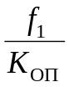, (6.12)
значення граничної частоти підсилювача з негативним зворотним зв'язком можна визначити за формулою
f_{в} _{гр} ≈ 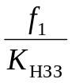, (6.13)
відношення цих частот згідно формулам (6.12) і (6.13) буде дорівнювати
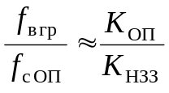. (6.14)
Далі коефіцієнт підсилення пристрою з негативним ЗЗ позначатиметься K = K_{НЗЗ}.
Приклад. Частота одиничного підсилення операційного підсилювача рівна f₁ = 4 МГц, коефіцієнт підсилення ОП K_{ОП} = 10⁵ (K_{ОП, дБ} = 100 дБ). Коефіцієнт підсилення підсилювача з негативним зворотним зв'язком рівний K = 10 (K_{дБ} = = 20 дБ). Визначимо значення частоти зрізу ОП
f_{с} _{ОП} ≈ 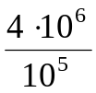 = 40 Гц
і смугу пропускання підсилювача з негативним зворотним зв'язком
f_{в} _{гр} ≈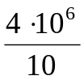 = 400 кГц.
Таким чином, одержали широкосмуговий пристрій із заданим коефіцієнтом підсилення. При збільшенні K смуга f_{в гр} відповідно формулі (6.13) буде зменшуватися.
Наведені вище залежності справедливі тільки в тому випадку, якщо частота f_{с2}, відповідна другій точці перелому АЧХ операційного підсилювача, значно більша смуги пропускання підсилювача з негативним зворотним зв'язком, а також більша частоти одиничного підсилення, як показано на рис. 9.9: f_{с2} >> f_{в} _{гр.}, f_{с2} > f₁.

6.4 Функціональні пристрої на операційних підсилювачах

Операційні підсилювачі можна віднести до інтегральних мікросхем загального призначення, які застосовуються в різних функціональних пристроях. Крім того, операційний підсилювач дозволяє одночасно вводити як негативний, так і позитивний зворотні зв'язки. Для отримання позитивного зворотного зв'язку сигнал з виходу ОП за допомогою кола ЗЗ необхідно подати на неінвертуючий вхід. Така комбінація негативного і позитивного зворотних зв'язків використовується при виконанні активних фільтрів, генераторів та інших пристроїв.
6.4.1 Інвертуючий підсилювач

Схему інвертуючого підсилювача наведено на рис. 36. Аналогові ІМС на схемах позначаються буквою А, цифрові – буквою D.
R2

∞
A
I₂
R_{н}
U_{вих}
U_{вх}
U_{вх д}
I₁
R1
+
+
–
–
I_{вх ОП}

Рисунок 36 - Інвертуючий підсилювач

Схема інвертує напругу, оскільки вхідний сигнал поданий на інвертуючий вхід. Отже, напруги U_{вх} і U_{вих} зміщені за фазою на π. Зворотний зв'язок подається на вхід підсилювача за допомогою резистора R₂, коло зворотного зв'язку В утворене зовнішніми елементами R₂ і R₁. Оскільки напруги вхідна U_{вх} і зворотного зв'язку U_{зв} зміщені на π, то зв'язок негативний. За способом введення – зв'язок паралельний, за способом зняття – за напругою. Паралельний негативний ЗЗ призводить до збільшення вхідного струму схеми І_{вх} = І₁, і, отже, до зменшення вхідного опору інвертуючого підсилювача порівняно з вхідним опором операційного підсилювача. Негативний ЗЗ за напругою призводить до зменшення вихідного опору інвертуючого підсилювача, тобто R_{вих} < R_{вих} _{ОП}, яке і без зворотного зв'язку малий.
Для спрощення аналізу вважатимемо, що у даній смузі частот операційний підсилювач близький до ідеального: K_{ОП} → ∞, R_{вх} _{ОП} → ∞, R_{вих} _{ОП} → 0. Це припущення можна вважати справедливим, оскільки згідно формули (4.8) вхідна напруга ОП U_{вх д max} дорівнює дуже маленькому значенню. У цьому випадку вважаємо, що U_{вх} _{д} ≈ 0, а вхідний струм ОП І_{вх ОП} ≈ 0, тому що вхідний опір R_{вх} _{ОП} → ∞.
Тоді для схеми рис. 9.10 справедлива рівність
І₁ = І₂,
а вхідний опір інвертуючого підсилювача дорівнює
R_{вх} = 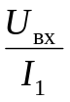 = R_{1.} (6.15)
Для визначення коефіцієнта підсилення інвертуючого підсилювача знайдемо струми:
І₁ =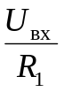,
з урахуванням полярності вихідної напруги
І₂ = –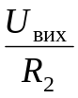.
Оскільки І₁ = І₂, то справедлива рівність
= –.
З цієї рівності знайдемо коефіцієнт підсилення інвертуючого підсилювача
K = 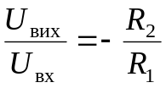. (6.16)
Таким чином, коефіцієнт підсилення K визначається тільки зовнішніми елементами схеми і не залежить від коефіцієнта підсилення операційного підсилювача K_{ОП}. Знак мінус свідчить про інверсію сигналу.
Для змінного вхідного сигналу
K = 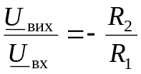.
За умовчанням, під коефіцієнтом підсилення розуміють його модуль.
Операційний підсилювач є підсилювачем постійного струму, тому підсилювач (рис. 36) підсилює і постійну, і змінну напруги. У загальному випадку, якщо вхідний сигнал містить і постійну, і змінну складові, обидві складові будуть підсилені в K раз. Перевагою операційних підсилювачів є те, що при використанні симетричного двополярного живлення, якщо сигнал не містить постійної складової, то і вихідний сигнал також не буде містити постійної складової. Це істотною спрощує каскадне з'єднання таких підсилювачів, оскільки немає необхідності використовувати розділяльні конденсатори між каскадами.
6.4.2 Неінвертуючий підсилювач
Схему неінвертуючого підсилювача наведено на рис. 37.

∞
A
R2
I₂
R_{н}
U_{вих}
U_{вх}
I₁
R1
+
+
–
–

Рисунок 37 - Неінвертуючий підсилювач
Підсилювач вхідну напруга на інвертує, оскільки вхідний сигнал поданий на неінвертуючий вхід. Отже, напруга U_{вх} і U_{вих} співпадають за фазою. Резистори R₁ і R₂ утворюють чотириполюсник зворотного зв'язку В. Напруга зворотного зв'язку U_{зв}, яка виділяється на резисторі R₁ (U_{зв} = I₁R₁), включена послідовно з вхідною напругою у протифазі. Таким чином, у схемі рис. 37 використаний негативний Зпослідовний за напругою. Послідовний збільшує вхідний опір неінвертуючого підсилювача, тобто R_{вх} > R_{вх} _{ОП}, який і без зворотного зв'язку великий (R_{вх} _{ОП} → ∞). Негативний за напругою зменшує вихідний опір неінвертуючого підсилювача, тобто R_{вих} < R_{вих} _{ОП.}
Знайдемо коефіцієнт підсилення неінвертуючого підсилювача, вважаючи U_{вх д} ≈ 0, І_{вх ОП} ≈ 0. У цьому випадку І₁ = І₂, а U_{вх} = І₁R₁, U_{вих} = І₂R₂ + І₁R₁ = І₂R₂ + U_{вх}. Знайдемо струм І₂
І₂ = 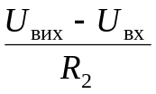.
Прирівнявши струми, отримаємо
= .
Звідси знайдемо коефіцієнт підсилення неінвертуючого підсилювача
K = 1 + 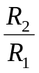. (6.17)
Приклад використанні неінвертуючого підсилювача - повторювач напруги.

7 Аналогові логічні елементи
7.1 Основні теоретичні відомості

Математичною основою цифрової електроніки й обчислювальної техніки є алгебра чи логіки булева алгебра (по імені англійського математика Джона Буля). У булевой алгебрі незалежні змінні чи аргументи (X) приймають тільки два значення: 0 чи 1. Залежні змінні чи функції (Y) також можуть приймати тільки одне з двох значень: 0 чи 1. Функція алгебри логіки (ФАЛ) представляється у вигляді:
Y = F (X1; X2; X3 . XN ). (7.1)
Дана форма завдання ФАЛ називається алгебраїчної.
Основними логічними функціями є:
- логічне заперечення (інверсія)
Y = ; (7.2)
- логічне додавання (диз’юнкція)
Y = X1 + X2 чи Y = X1 V X2 ; (7.3)
- логічне множення (конь’юнкція)
Y = X1 · X2 чи Y = X1 L X2 . (7.4)
Логічний елемент – це електронний пристрій, що реалізує одну з логічних операцій. Логічні елементи являють собою електронні пристрої, у яких оброблювана інформація закодована у вигляді двійкових чисел, відображуваних напругою (сигналом) високого і низького рівня. Термін «логічні» прийшов в електроніку з алгебри логіки, що оперує зі змінними величинами і їхніми функціями, що можуть приймати тільки два значення: «істинно» чи «хибно». Для позначення чи істинності хибності висловлень використовують відповідно символи 1 чи 0. Кожна логічна перемінна може приймати тільки одне значення: 1 чи 0. Ці двійкові змінні і функції від них називаються логічними змінними і логічними функціями. Пристрою, що реалізують логічні функції, називаються логічними чи цифровими пристроями.
На рис. 38 – 48 представлені логічні елементи, що реалізують розглянені вище функції. Там же представлені так називані таблиці чи станів таблиці істинності, що описують відповідні логічні функції в двійковому коді у виді станів вхідних і вихідних перемінних. Таблиця істинності є також табличним способом завдання ФАЛ.
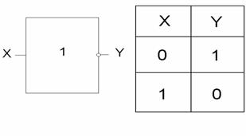
На рис.38 представлений елемент “НІ”, що реалізує функцію логічного заперечення Y = .

Рисунок 38 - Елемент НІ

Елемент “АБО” (рис. 39) і елемент “І” (рис. 40) реалізують функції логічного додавання і логічного множення відповідно.
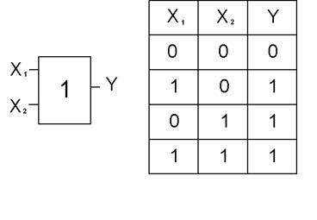

Рисунок 39 - Елемент АБО
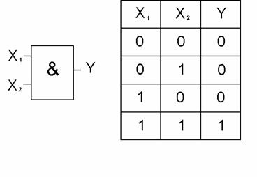

Рисунок 40 - 2И

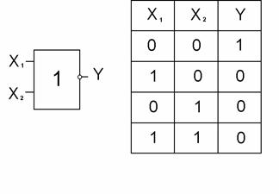

Рисунок 41 - Елемент АБО - НІ

Функції Пірса і функції Шеффера реалізуються за допомогою елементів “АБО-НІ” і “І-НІ”, представлених на рис. 41.

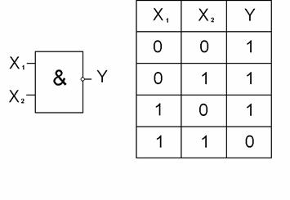

Рисунок 42 - Елемент І -НІ

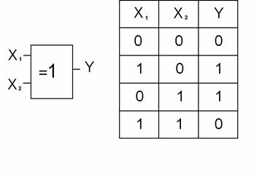
На рисунку 43 представлені елементи “ Що виключає Або” і “ Що виключає АБО-НІ”, що реалізують функції нерівнозначності і нерівнозначності з запереченням відповідно.

Рис. 43 - Елемент, що виключає АБО.

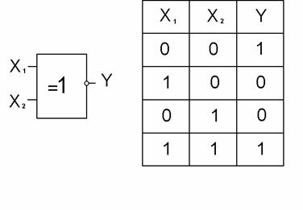

Рис.44- Елемент, що виключає АБО-НІ

Логічні елементи, що реалізують операції кон’юнкції, диз’юнкції, функції Пірса і Шеффера, можуть бути, у загальному випадку, n - входові. Так, наприклад, логічний елемент із трьома входами, що реалізує функцію Пірса, має вид, представлений на рис. 45.
У таблиці істинності (рис.46) є вісім значень вихідних змінних Y. Ця кількість визначається числом можливих комбінацій вхідних змінних N, що, у загальному випадку, дорівнює: N = 2 n , де n - число вхідних змінних.
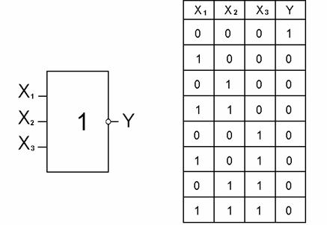
Логічні елементи по режиму роботи підрозділяються на статичні і динамічні. Статичні ЛЭ можуть працювати як у статичному, так і динамічному (імпульсному) режимах. Статичні елементи найбільше широко використовуються в сучасних мікросхемах. Динамічні ЛЕ можуть працювати тільки в імпульсному режимі.

Рис. 46 - Таблиця істинності вихідних даних
Логічні елементи класифікують також за типом транзисторів, які застосовуються. Найбільше поширення одержали ЛЕ на біполярних і МДП - транзисторах і МДП – транзисторах. Крім того, інтенсивно розробляються ЛЕ на арсенід – галієвих МЕП і ГМЕП – транзисторах. Для кожного з перерахованих типів ЛЕ існує число схемотехнічних і конструктивно – технологічних різновидів.
Найбільш розповсюджені схемотехнології:
1- Транзисторно-транзисторна логіка (ТТЛ).
2- Емітерно-зв’язана логіка (ЕЗЛ).
3- Логіка, побудована на основі структури метал-діелетрик-напівпровідник з п-каналом (пМДП).
4- Логіка, побудована на основі структури метал-діелетрик-напівпровідник із транзисторами різної провідності (КМДП).
Технологія ЕЗЛ є так само, як і технологія ТТЛ, біполярною, тобто елементи будуються з використанням біполярних структур. Основою елементів ЕЗЛ є так називаний «перемикач струму», на основі якого будується базовий елемент цієї технології - АБО- -НІ (див. рис. 6.9); по виходу1 даної схеми реалізується логічна функція АБО-НІ, а по виходу2 - АБО.
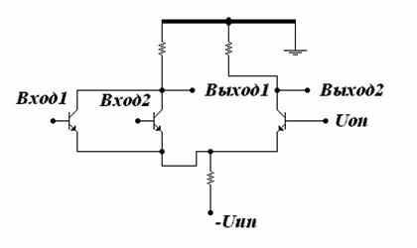
Через низький вхідний опір схеми ЕЗЛ мають високу швидкодію і працюють переважно в активному режимі, отже, перешкода, яка попадає на вхід, підсилюється. Для підвищення перешкодостійкості шину колекторного живлення роблять дуже товстої і з'єднують із загальною шиною.

Рисунок 46 - Базовий елемент ЕЗЛ

У порівнянні зі схемами ТТЛ схеми ЕЗЛ мають більш високу швидкодію, але пперешкодостійкість у них набагато нижче. Схеми ЕЗЛ займають велику площу на кристалі, споживають велику потужність у статичному стані, тому що вихідні транзистори відкриті і через них протікає великий струм. Схеми, побудовані за даною технологією не сумісні зі схемами, побудованими по інших технологіях, що використовує джерела позитивної напруги.
У першому та другому поколінні обчислювальної техники використовувалась резисторно-транзисторна логика (РТЛ) та діодно-транзисторна логика (ДТЛ).
Будь-який цифровий пристрій призначений для виконання тієї чи іншої логічної функції, отже, такий пристрій можна представити у виді елементарних комірок, таких як НІ, І-НІ, АБО-НІ, які приведені нижче в таблиці 1.
Робота елемента емітерно-з’вязаної логіки
Найбільш швидкодіючими логічними ІМС у даний час є елементи емітерно-зв’язаної логіки (ЕЗЛ) і особливо елементи емітерно-зв’язаної логіки з емітерними повторювачами на вході (ЕЕЗЛ). Ці елементи працюють у режимі переключення струму, і в них висока швидкодія забезпечується, насамперед, за рахунок запобігання насичення транзисторів шляхом введення глибокого зворотного зв’язку по струму за допомогою резистора в колі емітера. Цей зворотний зв’язок одночасно сприяє скороченню тривалості перехідних процесів у базі транзисторів. Немаловажну роль грають обмеження меж зміни перепадів напруги і використання емітерних повторювачів для введення і знімання інформації.
Найбільш простим елементом на перемикачах струму є елемент ЕЗЛ, схема якого показана на рис. 47. Особливості елементів з об’єднаними емітерами зручно пояснити на прикладі цього елемента.
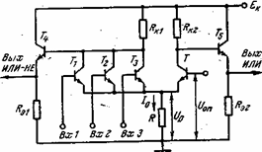

Рис. 47 - Мікросхема ЕЗЛ

Основу розглянутої групи ІМС складає перемикач струму, що являє собою ключовий елемент на транзисторах з об’єднаними емітерами, (на рис. 1 транзистори T1 — Тз і Т). У емітерне коло транзисторів задається струм I0 постійного значення. Сталість струму I₀ підтримується або шляхом включення в коло эмиттеров порівняно високоомічного резистора R (рис.47), або шляхом використання транзисторного джерела струму. Значення струму I₀ вибирають так, щоб у нормальному режимі роботи елемента виключалося насичення транзисторів, що утворюють перемикач струму.
Керування перемикачем струму здійснюється шляхом подачі сигналів на бази транзисторів T1 — Т3. На базу транзистора T подається фіксований опорний потенціал Uоп, значення якого вибирають так, щоб транзистор Т був здатний пропускати повністю струм I₀ при встановленні на базах вхідних транзисторів низького потенціалу, відповідаючого логічному 0.
При подачі високого потенціалу, що відповідає логічній 1, на базу хоча б одного з вхідних транзисторів струм I₀ перемикається в емітерне коло відповідного вхідного транзистора. При цьому транзистор Т с фіксованим зсувом замикається. При перемиканні елемента відбувається зміна вихідних потенціалів: потенціал колекторів вхідних транзисторів знижується на, а потенціал колектора транзистора Т, підвищуючи на , досягає рівня напруги джерела живлення Ег.
Таблиця 5.1. Основні логічні функції
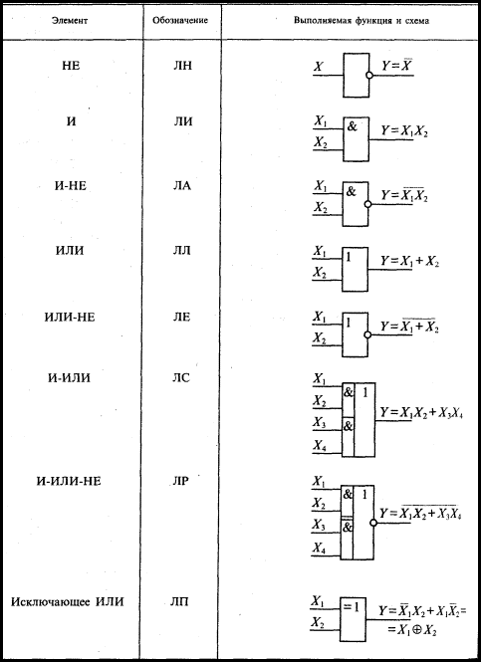

У колі послідовно включених перемикачів струму колекторні потенціали не можна безпосередньо використовувати як вхідні напруги для керування наступними ІМС, тому що вони перевищують рівні відповідних потенціалів на входах. Для нормальної роботи ІМС необхідно зробити зрушення рівня колекторних потенціалів. Для цієї мети найбільше часто використовують емітерні повторювачі, що підключаються до колекторів вхідних транзисторів і транзистора з фіксованим зсувом. При цьому зрушення рівня дорівнює перепаду напруги між базою і емітером Uбэ.сд транзистора. Цим перепадом напруги лімітується розмах логічного сигналу .
Дійсно, на базу вхідного транзистора в провідному стані подається вхідна напруга , яке відповідає логічній 1, що призводить до відмикання цього транзистора і зниженню потенціалу колекторів вхідних транзисторів. При цьому, щоб відкритий транзистор не насичувався, Необхідно забезпечити виконання умови:
, що можливо тільки в тому випадку, якщо перепад напруги на колекторі не перевищує напруга зрушення, створена повторювачем, тобто при
(7.5)
Порушення цієї умови приводить до насичення транзистора, тому що потенціал його колектора виявляється нижче потенціалу бази. Отже, збільшення розмаху логічного сигналу, який визначається перепадом напруги в колекторному колі вхідних транзисторів, припустимо тільки при відповідному збільшенні зсуву рівня Uбэ.сд. Цього можна досягти, наприклад, шляхом вмикання додаткового діода, що зміщає, у емітерні кола транзисторів Т4 і Т5 . Емітерні повторювачі (без зсувних діодів) забезпечують зсув рівня, що складає 0,8 - 0,9 В. Розмах логічного сигналу, дорівнює цьому значенню, виявляється достатнім для більшості цифрових автоматів, побудованих на елементах ЕЗЛ. При цьому, щоб одержати однаковий розмах логічного сигналу на що інвертуючому і неінвертуючому виходах елемента значення опорів резисторів RKl =RK2 вибираються рівними один одному: RKl =RK2 = RK.
Включення повторювачів призводить також до зменшення вихідного опору елемента, що сприяє підвищенню його навантажувальної здатності і швидкодії. Таким чином, перемикач струму, доповнений емітерними повторювачами, стає логічним елементом, що реалізує операції АБО-НІ і АБО. Сигнал, що відповідають операції АБО-НІ, знімається з виходу повторювача, підключеного до інвертуючої половини елемента (тобто до колекторів вхідних транзисторів), а сигнал, що відповідає операції АБО, — з виходу повторювача, зв’язаного з транзистором Т (рис. 47).
Елементи на перемикачах струму виготовляються у вигляді напівпровідникових чи сполучених ІМС. Так як в цих ІМС транзистори працюють без насичення, то шляхом підключення підкладки та ізолюючих шарів к точкам відповідно з найменшим і найбільшим потенціалами можна замкнути паразитні транзистори, вимкнувши тим самим їх активну дію. Тому в ІМС на перемикачах струму виявляється тільки ємнісний вплив підкладки.

8 Фільтри (САМОСТІЙНА РОБОТА)
8.1 Загальні відомості про електричні фільтри

Електричним фільтром називають чотириполюсник, через який електричні коливання одних частот проходять з малим загасанням, а інших частот — з великим загасанням. Діапазон частот, у межах якого загасання не перевищує деякої установленої величини, називають смугою пропущення, а діапазон частот, де загасання не менше деякої заданої величини, називають смугою затримування.
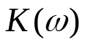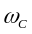
а) б) в) г)
Рисунок 48 - Смуги пропущення фільтрів: а) фільтри низьких частот (ФНЧ);
б) фільтри високих частот (ФВЧ); в)смугові фільтри; г) загороджувальні фільтри

У залежності від розташування смуг пропущення і затримування електричні фільтри розділяють на фільтри нижніх частот (ФНЧ), фільтри верхніх частот (ФВЧ), смугові фільтри (СФ) і фільтри, що загороджують, (ЗФ). Амплітудно-частотні характеристики ідеальних фільтрів перерахованих типів приведені на рис. 48.
Електричні фільтри знаходять широке застосування в електротехнічних і радіотехнічних пристроях для поділу електричних коливань по частоті, тобто для частотної селекції сигналів. Частотний поділ каналів зв'язку за допомогою електричних фільтрів, що складаються з індуктивних котушок і конденсаторів, уперше здійснене в 1880 р. для одночасної передачі телефонних і телеграфних сигналів по одному проводі (росіянин, військовий зв'язківець капітан Г. Г. Ігнатьев.).
В даний час у практиці проектування електричних фільтрів знаходять застосування різноманітні методи їхнього розрахунку, основними з яких є методи розрахунку по характеристичних або робочих параметрах.
Раніше інших були розроблені теорія і методи розрахунку електричних фільтрів по характеристичних параметрах, що знаходять застосування і в даний час. Електричні фільтри, спроектовані по цьому методу, являють собою каскадне погоджене включення реактивних Г-, Т- і П-образних, або бруківок чотириполюсників (рис 49).
Фільтри, що складаються з Г-, Т- і П-образних ланок, називають сходовими або ланцюговими, а фільтри, що складаються з мостових чотириполюсників, називають бруківками. Тому що при каскадному погодженому включенні чотириполюсників їхні характеристичні загасання і фази складаються, тому виявляється достатнім більш докладно розглянути тільки окремі типові ланки фільтрів. Надалі обмежимося розглядом характеристичних параметрів Т и П-образних ланок.
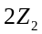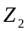

Рисунок 49 - Типи фільтрів

Необхідність розробки методик розрахунку фільтрів по робочих параметрах обумовлена тим, що їхнім навантаженням, як правило, є заданий постійний активний опір, при якому практично неможливо забезпечити погоджений режим у заданих смугах пропущення. При цьому розрахунок фільтрів значно ускладнюється.
В останні роки при проектуванні електричних фільтрів почали широко застосовувати загальну теорію синтезу електричних ланцюгів. В сучасній електронній техниці все більше використовуються активні фільтри.

8.2 Активні фільтри

Операційний підсилювач є базовим вузлом для побудови активних фільтрів. Активні фільтри включають резистори, конденсатори, котушки індуктивності та операційні підсилювачі. Котушки індуктивності в активних фільтрах використовуються рідко, бо вони громіздкі, дорогі, можуть мати великий опір обмоток і паразитну міжвиткову ємність. Активні фільтри застосовуються майже в будь-якій області електроніки.
Для реалізації фільтрів використовують частотно-залежний негативний зворотний зв'язок. У активних фільтрах використовують такі переваги ОП, як високий вхідний і низький вихідний опори. Це забезпечує розв'язання входу від виходу, тому активні фільтри легко робити багатокаскадними і тим самим покращувати їхні показники. Іншою перевагою ОП, яка використовується у фільтрах, є наявність двох входів і можливість одночасного використання негативного і позитивного зворотних зв'язків. Негативний зворотний зв'язок використовується в усіх фільтрах. Він забезпечує стабільність характеристик і низький вихідний опір фільтру.
Активні фільтри мають і недоліки. Вони потребують джерела живлення, а їх робочий частотний діапазон обмежений зверху частотними властивостями операційного підсилювача. Активні фільтри детальніше вивчають в інших дисциплінах. Як приклад на рис.50 наведено схему універсального (багатоцільового) активного фільтру з одиничним підсиленням.

∞
A1
R4
R2
A2
R5
R4
R3
ВЧ
R5
R1
ПФ
С1
A3
R6
R6
С2
НЧ
∞
∞

Рисунок 50 - Універсальний активний фільтр

Активний фільтр (рис. 50) складається з суматора і двох інтеграторів. Він може працювати одночасно як фільтр верхніх частот, фільтр нижніх частот і смуговий фільтр (всі – другого порядку). При цьому частотна характеристика

0
f
U_{вих}
НЧ
ВЧ
ПФ

Рисунок 51 - Принцип дії смугового фільтру на базі універсального активного фільтру

смугового фільтру залежить від характеристик фільтрів верхніх і нижніх частот, як показано на рис. 51.
Універсальний фільтр має високу стабільність, а настройка частоти і настройка добротності мало впливають одна на одну. В якості смугового універсальний фільтр може мати сталу добротність Q = 100. Схема універсального активного фільтру використовується в багатьох активних серійно випускальних фільтрах.
Порядок фільтру – це число його полюсів. Кожен полюс дає нахил АЧХ фільтру (–20 дБ/дек), отже, фільтр другого порядку має два полюси і нахил АЧХ (–40 дБ/дек). Якщо потрібен фільтр вищого порядку, використовується каскадне з'єднання фільтрів нижчого порядку. При цьому порядки (число полюсів) окремих кіл складаються.
Наприклад, каскадне з'єднання двох фільтрів першого і другого порядків дають фільтр третього порядку; з'єднання трьох фільтрів другого порядку дадуть фільтр шостого порядку.

8.2.1 Компаратор. Тригер Шмітта

Компаратор – це пристрій, який порівнює напругу сигналу, що подається на один вхід, з опорною напругою, яка є на іншому вході. На виході компаратора встановлюється позитивна або негативна напруга насичення залежно від того, яка з вхідних напруг більша.
Проста схема компаратора, яка виконана на операційному підсилювачі, наведена на рис. 52,а, передавальна характеристика компаратора – на рис. 52,б.
0
U_{вих}
U_{вх}
U_{оп}
U_{нас}
⁽⁺⁾
U_{нас}
^{(–)}
∞
A
R_{н}
U_{вих}
U_{вх}
U_{оп}
+
–

а) б)
Рисунок 52 - Компаратор напруги: а – схема; б – передавальна характеристика

- Якщо напруга на вході U_{вх} > U_{оп}, то згідно передавальній характеристиці компаратора рис. 52,б напруга на виході дорівнює негативній напрузі насичення:

U_{вих} = U_{нас}. (8.1)
Опорна напруга може мати різну полярність. Для схеми рис. 8.5,а розглянемо приклад для трикутного вхідного сигналу. Форма сигналів на вході і виході компаратора наведені на рис. 53.
Оскільки підсилення ОП велике (K_{ОП} = 10⁵...10⁶), то ширина лінійної зони передавальної характеристики мала. Максимальне значення вхідного диференціального сигналу можна розрахувати
U_{вх} _{д max} ≈ . (8.2)
Розглянемо роботу схеми рис. 53,а. В даній схемі опорна напруга позитивної полярності.
u_{вх}
U_{оп}
0
u_{вих}
t
t
а
U_{нас}
⁽⁺⁾
U_{нас}
^{(–)}

б)
Рисунок 53 - Форма сигналів на вході (а) і виході (б) компарато

1) Якщо напруга на вході U_{вх} > U_{оп}, то згідно передавальній характеристиці компаратора рис. 53,б напруга на виході дорівнює негативній напрузі насичення:
^{(–)}
U_{вих} = U_{нас}.
2) Якщо напруга на вході U_{вх} < U_{оп}, та напруга на виході дорівнює позитивній напрузі насичення: U_{вих} = U_{нас}.
⁽⁺⁾
^{(–)}
Таким чином, вихідна напруга стрибком перемикається від рівня U_{нас} до рівня U_{нас}. Вихідна напруга показує: більша або менша вхідна напруга U_{вх} опорної напруги U_{оп}. Перемикання схеми відбувається при рівності напруг: U_{вх} = U_{оп}, тобто U_{оп} – U_{вх} = 0. Процес перемикання компаратора ілюструє рис. 8.6.
⁽⁺⁾
У аналогових інтегральних мікросхемах компаратор часто розробляється так, щоб рівні на його виході були сумісні для роботи з іншими компонентами, наприклад, зі схемами цифрової логіки: U₁ = лог. 1, U₂ = лог. 0.
Компаратори застосовують у наступних схемах.
1) У тригері Шмітта (схемі формування сигналу), що перетворює сигнал довільної форми в прямокутний або імпульсний сигнал.
2) У детекторі нуля – схемі, яка показує момент і напрям проходження вхідного сигналу через нуль вольт.
3) У детекторі рівня – схемі, яка показує момент досягнення вхідною напругою даного рівня опорної напруги.
Розглянемо тригер Шмітта
Схема компаратора 54,а може давати помилкове спрацьовування, якщо у вхідному сигналі присутні шуми. Для поліпшення характеристик компаратора вводиться позитивний зворотний зв'язок. Для цього частина вихідної напруги подається на неінвертуючий вхід операційного підсилювача. Схема такого компаратора наведена на рис. 54,а, його передавальна характеристика – на рис. 54,б. Такий компаратор називають тригером Шмітта.
A

0
U_{вих}
U_{вх}
U_{пв}
U_{нас}
⁽⁺⁾
U_{нас}
^{(–)}
U_{пн}
∞
R_{н}
U_{вих}
U_{вх}
R1
R2

а) б)
Рисунок 54 -Тригер Шміта: а – схема; б – передавальна характеристика
Напруга позитивного ЗЗ, яка визначається резистивним подільником R₁ і R₂, виконує роль опорної напруги, яка змінюється в процесі роботи, оскільки порогова напруга залежить від значення вихідної напруги.
⁽⁺⁾
1) Якщо вихідна напруга дорівнює U_{вих} = U_{нас}, та верхня порогова напруга рівна
U_{пв} = 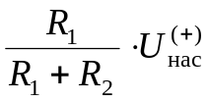. (8.3)
^{(–)}
2) Якщо вихідна напруга рівне U_{вих} = U_{нас}, то нижня порогова напруга рівна
U_{пн} = 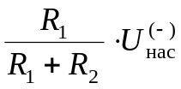. (8.4)
Як випливає з рис. 8.7,б, якщо U_{вх} > U_{пв}, то на виході встановлюється напруга U_{вих} =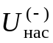, схема приходить у стійкий стан. Якщо U_{вх} < U_{пн}, то на виході встановлюється напруга U_{вих} =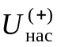, схема переходить в інший стійкий стан.
Таким чином, у тригера Шмітта існує два стійкі стани: і .
Позитивний зворотний зв'язок створює ефект спускового механізму, прискорюючи перемикання U_{вих} з одного стану в інший. Якщо порогові напруги перевищують за значенням напругу шумів, то позитивний зворотний зв'язок не допускає помилкових спрацьовувань виходу.
Різниця між напругами U_{пв} і U_{пн} називається напругою гістерезису U_{гіст}
U_{гіст} = U_{пв} – U_{пн} = 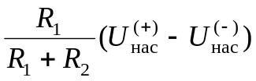. (8.5)
Найважливішим показником компараторів є їхня швидкодія.
Компаратор перетворює вхідний сигнал синусоїдальної, трикутної або пилкоподібної форми у вихідний прямокутний сигнал, тобто перетворює аналогові сигнали у дискретні. Його називають також формувачем рівнів.

9 Диференціатори

Диференціатором називається пристрій, у якого вихідна напруга пропорційна диференціалу вхідної напруги.
Схема інвертуючого диференціатора на операційному підсилювачі наведена на рис. 55. Полярність сигналів на рис. 55 вказана для даного моменту часу.
При аналізі вважатимемо, що операційний підсилювач є ідеальним: U_{вх д} = 0, I_{вх} _{ОП} = 0. У цьому випадку справедлива рівність:

i_{R} = i_{C}. (9.1)
u_{вих}
∞
A
R_{н}
C
u_{вх}
R
i_{R}
i_{C}
+
–
–
+

Рисунок 55 - Інвертуючий диференціатор на операційному підсилювачі

Знайдемо струми
i_{C} =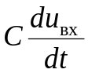, i_{R} = –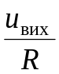.
Прирівнюючи струми, знайдемо вихідну напругу
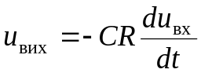, (9.2)
яка пропорційна диференціалу вхідної напруги.
Для обчислення диференціала від вхідної напруги, що змінюється, необхідно спочатку виразити цю напругу як функцію часу. Розглянемо декілька прикладів.

Приклад 1. Трикутний вхідний сигнал
Епюри вхідної і вихідної напруг диференціатора подано на рис. 56.
u_{вх}
U₀
0
u_{вих}
t
t

Рисунок 56 Реакція інвертуючого диференціатора на трикутний вхідний сигнал

Приклад 2. Прямокутний вхідний сигнал
Епюри вхідної і вихідної напруг диференціатора подано на рис. 57.
u_{вх}
U₀
0
u_{вих}
t
t
U_{вих max}
0
+E_{ж}
U_{вих max}
–E_{ж}
⁽⁺⁾
^{(–)}

Рисунок 57 - Реакція інвертуючого диференціатора на прямокутний вхідний сигнал

Таку форму вихідний сигнал буде мати, якщо ОП близький до ідеального. У реальних схемах форма вихідного сигналу буде визначаться частотою проходження вхідних імпульсів та частотними властивостями операційних підсилювачів.
Крім того, схема рис. 57 має тенденцію до втрати стійкості, тому вживають заходи щодо динамічної стабілізації диференціатора.
На ОП можна виконати також інші схеми диференціаторів: підсумовуючого, диференціатор-підсилювач, різницевий та інші.
Диференціатор є активним фільтром верхніх частот з коефіцієнтом передачі, більшим одиниці.

10 Інтегратор

Інтегратором називається пристрій, у якого вихідна напруга пропорційна інтегралу за часом від вхідної напруги. Схема інвертуючого інтегратора на операційному підсилювачі наведена на рис. 58.
Наведений інтегратор – інвертуючий. Полярність сигналів на рис. 10.1 вказана для даного моменту часу.
При аналізі схеми вважатимемо, що операційний підсилювач є ідеальним:
U_{вх} _{д} = 0, І_{вх ОП} = 0.
У цьому випадку справедлива рівність
i_{R} = i_{C}.
Знайдемо ці струми i_{R} =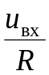, i_{C} = 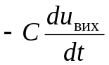.
u_{вих}
∞
A
R_{н}
C
R
u_{вх}
i_{c}
–
+
i_{R}

+
–

Рисунок 58 - Інвертуючий інтегратор на операційному підсилювачі
Прирівнявши струми, одержимо
= 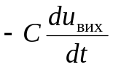, 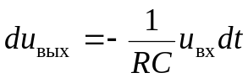.
Інтегруючи вираз du_{вих}, знайдемо вихідну напругу
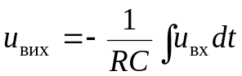, (10.1)
яка пропорційна інтегралу від вхідної напруги. Межами інтегрування у формулі (10.1) є моменти початку та кінця інтервалу часу спостереження сигналу. Для обчислення інтеграла від вхідної напруги, яка змінюється, необхідно спочатку виразити цю напругу як функцію часу. Розглянемо декілька прикладів.
Приклад 1. Ступінчастий вхідний сигнал
Епюри вхідної та вихідної напруг інвертуючого інтегратора наведено на рис. 59.
Запишемо вхідний сигнал як функцію часу
u_{вх}(t)= 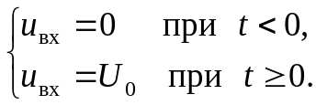
u_{вх}
U₀
0
u_{вих}
t
t
t₁

Рисунок 59 - Реакція інвертуючого інтегратора на ступінчасту вхідну напругу

Знайдемо залежність вихідної напруги від часу
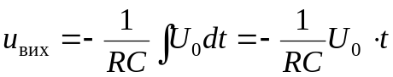. (10.2)
Таким чином, вихідний сигнал прямо пропорційний часу і має полярність, протилежну полярності вхідного сигналу.
Якщо заданий інтервал спостереження (0…t₁), то вихідна напруга до кінця спостереження буде рівна
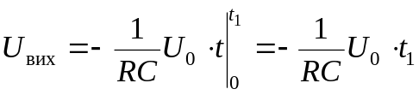. (10.3)
Приклад 2. Прямокутний вхідний сигнал
Ступінчаста форма сигналу і формули (10.2) і (10.3) дозволяють легко визначити форму вихідного сигналу, якщо на вхід поданий прямокутний сигнал. Епюри вхідної і вихідної напруг інвертуючого інтегратора подано на рис. 60.
Форма вихідного сигналу вийшла трикутною. Для визначення значення U_{вих} _{max} необхідно за формулою (10.4) знайти значення інтеграла за півперіод (0…t₁)
U_{вих} _{max} = 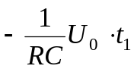. (10.4)
При аналізі роботи інтегратора операційний підсилювач вважався ідеальним. Реальний ОП має напругу зміщення нуля U_{зм} і струм зміщення І_{зм}. Ці величини призводять до помилок інтеграції. Для їх зменшення вводять в схему інтегратора два резистори R₁ і R₂, як показано на рис. 60.
u_{вх}
U₀
0
u_{вих}
t
t
t₁
t₂
U_{вих max}

Рисунок 60 - Реакція інвертуючого інтегратора на прямокутний однополярний сигнал

У схемі рис. 61: R₁ = R || R₂ – компенсуючий опір, який зменшує вплив струму зміщення; R₂ – шунтуючий опір, зменшує вплив напруги зміщення.
Інтегратор є активним фільтром нижніх частот першого порядку із спадом АЧХ (–20 дБ/дек) і з коефіцієнтом передачі у смузі пропускання, більшим одиниці. Для схеми рис. 61 коефіцієнт передачі рівний
K = 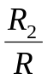.
На ОП можна виконати також схеми: суматор-інтегратор, інтегратор-підсилювач, різницевий інтегратор, подвійний інтегратор та інші.
u_{вих}
∞
A
R_{н}
C
R
u_{вх}
R2
R1

Рисунок 61 - Корекція помилок в інтеграторі

Контрольні запитання для перевірки знань та вмінь

1. Побудова напівпровідникових матеріалів, енергетичні зони в напівпровідникових матеріалах.
2. ВАХ електронно - діркового переходу. Яка різниця між ВАХ Si (кремній) та Ge (германій) та причини її виникнення.
3.Види пробоїв електронно-діркового переходу. Прямий та зворотній струм.
4. Діоди що випрямляють, умовне позначення та основні параметри діодів що випрямляють.
5. Умовне позначення та основні параметри стабілітронів й стабисторів.
6. Умовне позначення та основні параметри варикапів.
7. Умовне позначення та основні параметри тунельних діодів.
8. Біполярний транзистор, типи біполярних транзисторів та їх умовне позначення.
9. Схеми включення біполярного транзистору, режими роботи біполярного транзистору.
10. Статичні характеристики біполярного транзистору.
11. Диференціальні параметри біполярного транзистору.
12. Умовне позначення та побудова польових транзисторів з керуючим p-n переходом, МДН, МОН.
13. Умовне позначення та побудова операційного підсилювача.
14. Підсилювальні характеристики операційних підсилювачів.
15. Дрейфові характеристики ОП.
16. Передавальні характеристики ОП.
7. Вхідні та вихідні характеристики ОП.
18. Частотні характеристики ОП.
19. Додатний та від’ємний зворотні зв’язки.
20. Підсилювач на ОП що інвертує, коефіцієнт підсилення.
21. Підсилювач на ОП що інвертує, коефіцієнт підсилення.
22. Схема резисторно-транзисторної логіки (РТЛ) що реалізує логічну функцію «АБО-НІ» та «І-НІ».
23. Завадостійкість РТЛ.
24. Діодно-транзисторна логіка (ДТЛ), її переваги перед РЛТ.
25. Транзисторно-транзисторна логіка (ТТЛ), її переваги.
26. Ідеальний диференціатор. Характеристика ідеального диференціатора.
27. Реальні диференціатори, їх характеристика.
28. Диференціювання різних типів сигналів (синусоїдальних, пилоподібних, прямокутних).
29. Інтегратор на чотирьохполюснику та його характеристика.
30. Інтегратор на операційному підсилювачі та його характеристика.
31. Реальний інтегратор та його характеристика.
32. Інтегрування різних типів сигналів.
33. Класифікація фільтрів.
34. Передавальні функції фільтрів низьких частот (ФНЧ) першого порядку.
35. Фільтр верхньої частоти (ФВЧ) першого порядку.
36. Фазові фільтри (ФФ) першого порядку.
37. Характеристика ФНЧ другого порядку.
38. Характеристика ФВЧ другого порядку.
39. Схеми побудови інвертуючого та неінвертуючого ФНЧ 1-го порядку.
40. Фільтри НЧ 2-го порядку (Саллена – Кея)
41. Схеми інвертуючого та неінвертуючого ФВЧ 1-го порядку.
42. Фільтри НВ 2-го порядку (Саллена – Кея)
Основна рекомендована лiтература
1. Гусев В.Г., Гусев Ю.М. Электроника. – М.: Высшая школа, 1992.
2. Захаров В.К. Электронные элементы автоматики. – Л.: Энергия, 1975.
3. Опадчий Ю.Ф. и др. Аналоговая и цифровая электроника (Полный курс): Учебник для вузов. – М.: Горячая Линия – Телеком, 1999.
4. В.С.Валенко Полупроводниковые приборы и основы схемотехники электронных устройств М.: Издательский дом «Додэка – ХХІ», 2001.
5. Баскаков С.И. Радиотехнические цепи и сигнали. – 3-е изд., пер. и доп. – М.: Высшая школа, 2000.
6. Бочаров Л.Н. Эквивалентные схемы и параметры полупроводниковых приборов.- М.: Энергия, 1973.
7. Степаненко И.П. Основы теории транзистров и транзисторних схем. – М.: Энергия, 1977. – 672 с.
8. Степаненко И.П. Основы микроэлектроники: Учебное пособие для вузов. – М.: Сов. радио, 1980. – 424 с.

Додаткова література
1. Пасынков В.В., Чиркин Л.К., Шинков А.Д. Полупроводниковые приборы: Учебник для вузов по спец. «Полупроводники и диэлектрики» и «Полупроводниковые и микроэлектронные приборы» - 4-е изд., перераб. и доп. – М.: Высшая школа, 1987.
2. Соболев В.Д. Физические основы электронной техники. – М.: Высшая школа, 1979.
3. Справочник по полупроводниковым приборам. Под редакцией Н.Н. Горюнова. – М.: Энергоатомиздат, 1983.

